欢迎使用
菲尼克斯
激光影片编辑器
用户使用手册

版权所有
www.BOCATEC-LASER.de
作者：Marcus Schmieder

目录

序言
软件的安装
文件夹
设立整体系统
创建附属启动盘
更改启动盘至另一个网络适配器
程序视窗
播放模式
回放一个影片
如何使用时间条工作
菲尼克斯的激光预览
创建循环
在时间条中设置效果 / 影片事件和特殊功能
选择一个事件
复制、粘贴、删除或剪切一个事件
事件属性
给效果分配轨道
给部件影片赋予效果
创建模块
创建曲线和动画
动画器曲线
用户自定义曲线
曲线事件菜单
如何使用用户自定义曲线
曲线效果的类型
设置菜单窗口
几何校正
环境设置
环境剪切
读取和保存环境设置
扫描参数
预填补空白 开启
预填补空白 关闭
后填补空白 开启
后填补空白 关闭
最大插值
最大空白插值
最大软空白插值
最大软着色插值
最小最大软着色插值
变换
点率
回到开始点
命名
定义静态效果
颜色设置
设置菜单
更新您的从属系统
音频与时区设置
菲尼克斯的菜单
事件
影片事件
影片事件中的标签
影片事件 － 重复
影片事件 － 层
影片事件 － 环境
影片事件 － 色彩缓冲
影片事件 － 旋转次序
影片事件 － 扫描参数
影片事件 － 深度指示
影片事件 动画器
影片事件 变形
影片事件 扫描限制
影片事件 镜头
影片事件 闪烁
影片事件 脚本
频率组合图
循环
静态事件
运行文本
时钟事件
注释
几何网
现场运算
弹跳
曲线色彩旋转
曲线色彩变体
曲线色彩变换
曲线色彩设置
色彩旋转
色彩变形
色彩变换
亮度
淡入 / 淡出
曲线亮度
曲线前移动 X/Y/Z
曲线旋转 X/Y/Z
曲线后移动 X/Y/Z
曲线支点 X/Y/Z
曲线环境旋转 X/Y/Z
曲线比例XYZ
曲线比例X/Y/Z
曲线大小 XY
曲线大小 X/Y
曲线变换 X/Y
曲线剪切 X1 / X2
曲线剪切 Y1 / Y2
曲线剪切 Z1 / Z2
曲线管线
曲线修剪 XY
曲线修剪 XZ
曲线修剪 YX
曲线修剪 YZ
曲线修剪 ZX
曲线修剪 ZY
曲线视图 X / Y / Z
音频
速度
设定速度
载入目录
光束影片
Winamp
视频
媒体播放器
光栅帧
TTF真实字体类型
跳至
DMX
动画器事件
菲尼克斯现场操控
附录A － 网络电缆配置
附录B － 连接器

序言

非常感谢您购买菲尼克斯和图像编辑器来进行您的专业影片制作。菲尼克斯是市面上唯一的影片制作软件，整合了包括多媒体和激光影片应用程序的标准组件。

在打开产品包装后请您检查下列物品是否齐备：
－菲尼克斯安装光盘
－用户手册
－如果您在此包装内已经一起购买了Riya板卡，您将会在包装内找到这块板卡。

软件的安装

主系统：
在安装了Windows® 操作系统系列中的Windows® XP 或 2000 后，将此包装内的光盘插入至您的光盘驱动器内，然后按照下列安装步骤。

菲尼克斯软件可以工作在Riya PCI，Riya USB输出卡或通过网络连接的远程从属计算机上。

在Windows XP 或 2000 环境下，可以执行以下步骤来为您的系统建立一个网络工作环境：

在Windows NT环境下：
- 在您的计算机中安装您的网络适配卡。
- 在控制管理器中选择网络图标。
- Windows NT 将会询问您现在是否需要立即安装您的网络，选择是。
- 按照安装步骤进行。
- 增添IPX兼容协议。
- 增加Netbios协议。
- 重新启动系统。

注意：Netbios协议必须被绑定路由号码000到IPX协议。在Windows NT系统中，Netbios协议可以编辑并更改这些数据。您只需要进入Netbios协议的属性，输入000作为连接号码。在Windows XP 或 Windows 2000 系统中没有这样的选项。如果您此时遇到关于菲尼克斯软件问题（例如您已安装完毕软件和所有协议但您仍然没有一个网络连接），尝试以下步骤：

- 删除所有已安装的协议并禁用所有剩余的网络协议。

注意：由于您在Windows XP系统中无法删除TCP/IP协议，在删除其他所有服务和协议后，您需要禁用这个协议。

您的网络设置视窗如下：
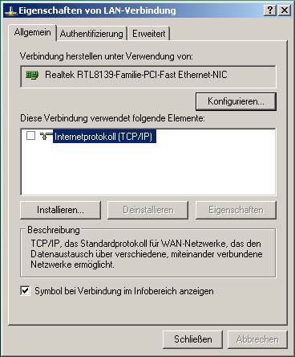

- 安装IPX兼容协议，Netbios协议将会自动安装。
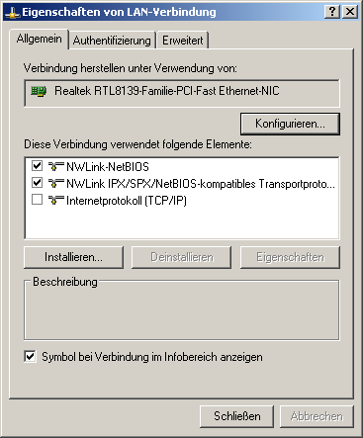

- 安装Microsoft网络客户端。
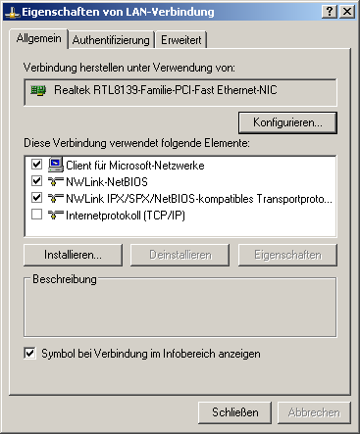

现在菲尼克斯应该正常工作。在您安装完毕协议和客户端之后，您可以再次启用TCP/IP协议，恢复公司网络或Internet的连接。

这些安装步骤必须按照这里所写的准确进行，否则菲尼克斯软件和图像编辑器将根本无法运作。

现在插入安装光盘至您的光盘驱动器并执行光盘根目录下的Install.bat文件。

所有需要的文件将会自动复制到您的硬盘中。

本软件将会创建一个新的目录在 C:/Laser 并且所有文件将会保存在此目录下的子目录中。

软件安装成功后，您需要在系统中安装密码匙软件和它的驱动程序。

如果您购买了本软件的USB密码匙，现在插入密码匙至您的空余USB端口。Windows将会要求您安装USB设备的驱动程序。从C:/Laser/Lockware文件夹中选择驱动程序。

如果您购买了本软件的LPT密码匙，请更改至目录 C:/Laser/Lockware/Lpt 并执行文件 tdsetup_lpt.exe. 这将会安装并行端口驱动程序到您的系统中。

点击按钮“安装”，软件将会安装到您的系统。

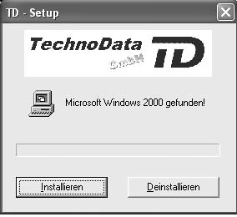

安装进程完毕后您将会看到以下窗口：

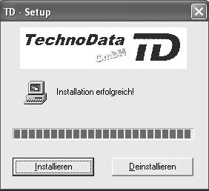

您现在可以点击右上方的X按钮来关闭窗口，终止安装程序。
现在您的并行端口密码匙使用就绪。

在您成功执行了以上步骤之后，您的软件已经可以使用了。

如何安装激光输出卡

关闭您的计算机并拔下电源连接线。

打开您的计算机机箱，从防静电塑料套中取出板卡，将板卡轻插入空余的PCI插槽并上紧板卡一侧的螺丝。

如何安装Riya PCI Pro板卡的驱动程序

- 下载系统中的驱动程序（C:/laser/riya/winXP）。
- 当系统在识别新硬件设备时请设定Riya.inf文件的路径，它在您的硬盘中的 C:/laser/riya/winXP 目录中。
- 从安装目录中运行 C:/lser/riya/winxp/setup.exe 文件。
- 重新启动您的计算机。

如果您有任何的疑问，请寄信至 info@riyalasers.com

要查阅和编辑完成的激光影片，请运行phoenix.exe。对于旧版本的激光影片，请运行 LDS.exe。

板卡跳线：
J13 - X通道: 开启 - U 输出为 +/- 10V, 关闭 - U 输出为 +/- 5V
J14 - Y通道: 开启 - U输出为 +/- 10V, 关闭 - U输出为+/- 5V
J15 - Z通道: 开启 - U输出为 +/- 10V, 关闭 - U输出为+/- 5V
J16 – 整型/色彩/快门 通道：连通 2&3 - U 输出为 +/- 5V, 连通 1&2- U 输出为 +/- 10V

在X, Y, Z 通道中，最大输出电压为+/- 8,6 V

文件夹

软件安装完毕后，您将会在您的硬盘C中找到一个新的文件夹 C:/laser/

在文件夹中，以下子目录已经创建：

Audio
包含所有应用于软件包装内的影片的音频文件。

Bin
这个文件夹保存了所有您的软件的所有可执行程序。在这里您将会找到菲尼克斯和PicEdit来建立您的扫描环境。菲尼克斯播放器位于子目录 /player中。

Cat
所有影片的帧目录保存于此文件夹。

Clipboard
这个文件夹用于保存所有PicEdit绘画包中复制的帧。这些帧将进入缓存然后在PicEdit程序中粘贴到新的帧目录中。
剪切板将不会自动清空。只有在您用PicEdit程序选择了“清空剪切板”时它里面的内容才会被删除。

ColorBuffer
这个文件夹用于保存所有设置过的色彩缓冲器。一个色彩缓冲器包含了多达8种不同的调色板，可以用于您的影片程序中。
色彩缓冲器可以通过“设置”菜单进行保存。
提示：在您的影片环境中使用一个标准的色彩缓冲器。如果您改变了激光类型，只需要改变色彩缓冲器就可以使影片色彩匹配。

Curve
这个文件夹用于保存您的用户自定义曲线功能。（您可以绘制各种动作的曲线并在硬盘中保存曲线功能本身，这样您将可以在不同的效果中重复使用它们。）

Font
在这个文件夹中您将可以找到激光优化字体，字体可以用于整个软件包。您自己也可以创建一种字体。每个字母是独立的标准帧，并且必须以一个特殊的命名方式来命名，使程序可以识别这一帧为一个字母或数字。

例如，在文件夹：
C:/Laser/font/3D.OUTL
包含了70个文件。每个文件是3D-Outline字体的一个字母或数字。如果您想创建您自己的字体，只需要以下列方法命名您的字母或数字：
#0-9.pic
代表数字 0到9。

#LO_a.pic 到 #LO_z.pic
代表小写字母字母 a到z。

#UP_a.pic 到 #UP_z.pic
代表大写字母 A到Z。

#MINUS 代表减号 “–”
#QUESTIO 代表问号 “?”
#UNDERLI 代表下划线 “_”

等

Ilda
这个文件夹里有一些ILDA格式的演示帧，您可以导入到图像编辑器中。

Lis
这个文件夹用于保存您的算术图形创建器设置来创建您的样式。这样当下个影片需要使用相同的效果时，您可以更加方便地读取它们。

Lockware
这个文件夹中您可以找到必须的驱动程序和安装文件来安装程序运行必须的密码匙。请注意，如果缺少了密码匙，本软件将无法运行。您需要先安装密码匙驱动程序和软件，然后才能运行本软件包内的程序。

Midiman.smpte
这里包含了MIDIMAN－SMPTE卡的驱动程序，此卡在系统中可以用于生成和接收SMPTE时钟代码。欲了解更多关于MIDIMAN产品的详细资料，请查阅www.midiman.com

Module
这个文件夹用于保存您的影片的效果模块。您可以将模块作为一个效果的整合体来进行保存和读取，并在另外的影片中再次使用。详情请参阅本手册中“模块”一章。

Open.GL
包含了 open.gl文件，用于在windows系统中预览激光影片。

Pal
这个文件夹存有一些演示的调色板，可以用于你的影片。这些是为“通用”类型激光设备准备的标准的调色板。请随意创建更多适合您的调色板并保存在这个文件夹中。

Pic
这个文件夹用于保存PicEdit应用程序的单独帧的图片。如，标记、伴行帧等。

Riya
在这个文件夹中您会找到所有安装Riya输出卡的必要文件。如果您有安装上的疑问，请直接联系Riya：info@riyalasers.com

ScannerSetting
这个文件夹用于记录您的影片的扫描仪设置。

ScanPar
这个文件夹包含了扫描仪设置的演示文件，可以用于大多数的图形扫描。

SCR
在这里您可以找到一些用于PicEdit应用程序的演示脚本。

Shows
显然的，所有影片和以他们命名的子目录都保存在这里。

Showplayer
包含了影片播放器的安装文件和实际程序文件，您可以设置影片播放器队列，按顺序播放多个影片

Soundlight.dmx
包含了soundlight.dmx板卡的设备驱动程序。若需要更多关于soundlight.dmx板卡的资源请登陆 www.soundlight.de

StaticEffect
包含一些如何设立您的静态效果或分配功能给DMX设备的演示文件（例如一个圆周运动）。

TXT
包含几个文档文件和必要的软件包装信息。

Undo
这个文件夹用于保存菲尼克斯软件中的用户执行动作，以便进行撤销动作。

设立整体系统

软件安装完成后，您可以通过改变文件C:/laser/bin/geobas.ini来改变投影分配通道。编辑文件需要使用LDS编辑器程序。
初始的文件位于 C:/laser/bin 文件夹。它内容显示如下：

[1] > 定义投影通道编号

MasterName = MASTER > 定义所控制电脑的名称

SlaveName = SLAVE03 >定义从属电脑的名称
Brouting = 0 >值：0=网络访问 1=允许本地硬件输出
bEnableRi = 0 >值：0=没有安装RIYA卡 1=已安装RIYA卡
bEnableLD = 0 >值：0=没有安装LD2000® 卡 1=已安装LD2000® 卡
lana_num = 0 >请勿更改此项

LoadPalette =c:\ld2000\support\palettes\test.pal 若可用，从LD2000 Pangolin板中读取读取颜色测试调色板

C0ToR =0.60
C1ToR =0.00
C2ToR =0.00
C3ToR =0.20
C4ToR =0.00
C5ToR =0.20
这些值定义了激光色彩通道与您电脑屏幕的RGB值的比率，从而使其能达到屏幕与实际色彩精确的色彩匹配。每条色彩通道的总和（R、G和B）必须分别合计达到1。

C0ToG =0.00
C1ToG =0.50
C2ToG =0.50
C3ToG =0.00
C4ToG =0.00
C5ToG =0.00

C0ToB =0.00
C1ToB =0.00
C2ToB =0.50
C3ToB =0.00
C4ToB =0.25
C5ToB =0.25

用同样的方法可以增加多个从属单元到您的系统。复制并粘贴整个设置并按需要更改定义值，或用LDS编辑器程序。

创建附属启动盘

本软件能让您从远程的从属计算机连接到您的主计算机，从而扩充总体影片中独立投影器的数量。主计算机运行用户界面的同时从属计算机负责所有运算和信号输出任务。从属计算机可以以MS－DOS系统运行。所有的计算机必须通过CAT5类网线连接。

从属计算机

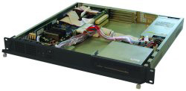

最低系统配置：
- 中央处理器: AMD K6-2 400MHz,
- 内存: 32MB
- 网络适配器 : 3Com 905 TX-B PCI 100Mbit
- 8MB DiskOnChip 或 4MB DiskOnModule 或 3,5英寸FDD-1,44MB软盘驱动器
- 1 可用的 16 bit ISA插槽
- MS-DOS 6.22 并带有 HIMEM.SYS

包括了操作系统的从属程序已包含在软件包内，并且装在一片3.5英寸软盘中。

请确认您的从属系统的BIOS中已经设置了计算机由软盘A进行启动。

以下文件保存于1.44MB软盘中：

IO.SYS

MSDOS.SYS
AUTOEXEC.BAT
CONFIG.SYS
COMMAND.COM
SYS.COM
HIMEM.SYS
<DIR> NETSCAN

子目录 NETSCAN:

LSL.COM

3C90X.COM
3C90XCFG.EXE
IPXODI.COM
NETBIOS.EXE
NETSCAN.EXE
NET.CFG
SHELL.CFG
START.BAT
EDIT.COM
QBASIC.EXE
QBASIC.INI

CONFIG.SYS
DEVICE=HIMEM.SYS REM XMS-Memorymanager

AUTOEXEC.BAT

CD\
CD NETSCAN
START.BAT

START.BAT

LSL.COM
REM LocalSessionLayer for the NIC-driver
3C90X.COM
REM ODI-Networkadaptor—driver for the network card used.

IPXODI.COM/A

REM Novell IPX-Protocol
NETBIOS.EXE
REM NetBios-Interface for the IPX-Protocol
NETSCAN.EXE SLAVE MASTER
REM Laser-OS
Syntax: NETSCAN.EXE "SLAVENAME" "MASTERNAME", DEFAULT: SLAVE MASTER

配置文件：

NET.CFG

SHELL.CFG
START.BAT
如果这些文件在netscan中无法定位，将会自动建立。

NET.CFG

LINK SUPPORT

BUFFERS 8 1600

MEMPOOL 13000
MAX STACKS 1
MAX BOARDS 1

LINK DRIVER 3C90X

FRAME ETHERNET_802.2

PROTOCOL IPX E0 ETHERNET_802.2

SHELL.CFG
NETBIOS SEND BUFFERS=20 MAX.Value=20
NETBIOS RECEIVE BUFFERS=20 MAX.Value=20
NETBIOS BROADCAST COUNT=1 MIN.Value=1
NETBIOS BROADCAST DELAY=1 MIN.Value=1

要制作一张能启动您的计算机的软盘，您的计算机内需要运行有MS－DOS 6.22系统。在这台电脑中您就可以用命令SYS C: A: 来创建一张启动软盘。

如果您创建启动软盘遇到问题，请联系您的供应商以取得帮助。

更改启动盘至另一个网络适配器

要将配置更改道另一个能作为您电脑组件的网络适配器上，您需要复制 dos/odi 网络适配卡的驱动程序到软盘（一般来说是一个 *.com 的文件）然后在netscan文件夹中编辑 start.bat 文件。

文件Start.bat应该有以下内容：
Lsl
3c90x.com
Ipxodi /a
Netbios
Netscan SLAVE01 MASTER

要更改驱动程序，将名称3com90x更改至您的指定的网络驱动程序名称，再于文件夹netscan里用普通的搵笨编辑器（如记事本）编辑文件net.cfg。

文件net.cfg一般来说有以下内容：

LINK SUPPORT

BUFFERS 8 1600

MEMPOOL 13000
MAX STACKS 1
MAX BOARDS 1

LINK DRIVER 3C90X

FRAME ETHERNET_802.2

PROTOCOL IPX E0 ETHERNET_802.2

在这里您同样需要改变您的指定的网络适配器的驱动程序的名称。

要更改从属名称，您可以更改在start.bat文件中的参数至netscan的命令句。第一栏中描述了从属设备名称，第二栏描述了用户运行界面的计算机主机名称。

程序视窗

在您运行菲尼克斯软件后您的程序视窗看上去如下：
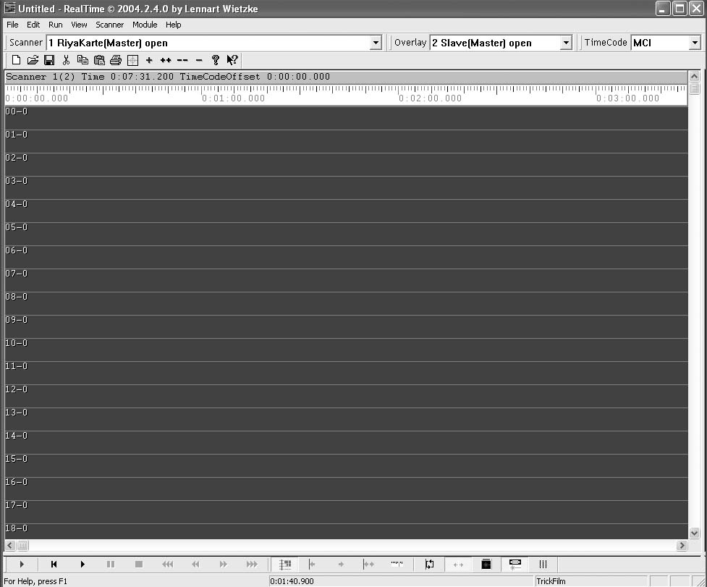

正如您所看到的，一旦您开启程序，很多信息已经可用。

如果您想在您的时间条窗口中显示超过两个的扫描仪，您可以扩展菲尼克斯的视窗。在右下角的时间条窗口中单击并拖动鼠标。
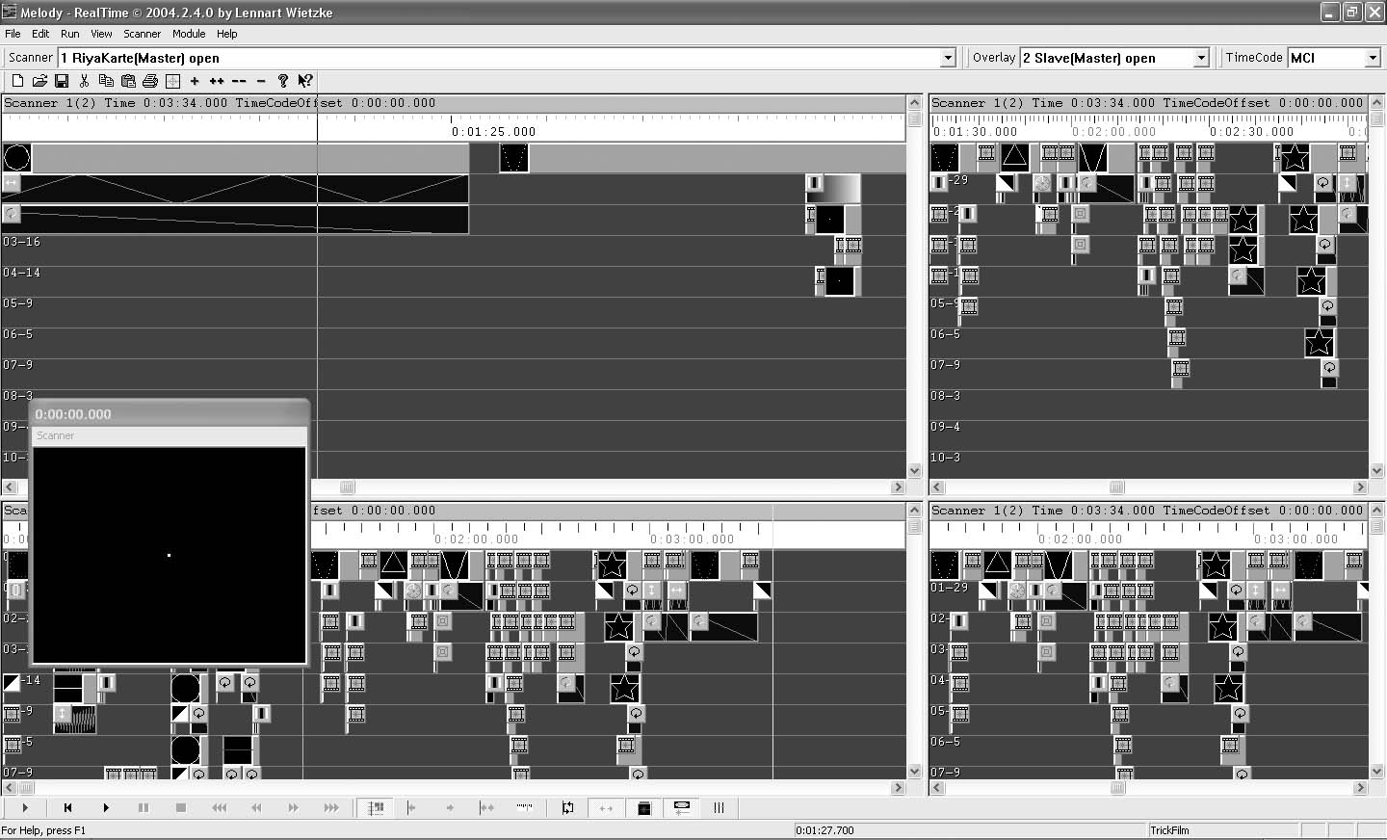

每个视窗都是独立运作的。您可以在每个视窗设定不同的颜色，选择不同的扫描仪并使其覆盖到一个不同的缩放级别。

您随时点击任意一个视窗，它都会被激活。

播放模式

系统有两种播放模式“编辑播放” [F6] 和“影片播放” [F5]，它们略有不同。在编辑播放模式中，您可以在时间条或您选择了的循环帧中设立标签，从而来编辑您的影片。
在影片播放模式中，预览窗口将会自动关闭，从而使您的系统达到一个最好的性能。所有的标签将会删除，您的影片从头开始放映。

回放一个影片

如果您想回放一个影片，只需要在“文件”菜单打开影片，选择“打开”并选择一个影片。它们保存于 c:/laser/shows/
一般来说，所有必须的设定已经被其影片的供应商或程序员完成。
如果您遇到麻烦，如您似乎在播放错误的音轨，或您的图像看上去不太好，请查阅本手册的设置部分来更改扫描仪、环境和音频的设置。

请记得保存您所作的更改，否则您下次播放这个影片时将不得不再重做一次。

现在请按播放模式按钮 或按您键盘上的[F5]。影片将会立即播放。如果正确的源文件已在影片设定中被选择，音频将会同时播放。

要在影片正在播放时重放影片，按 [F12] 或 控制栏上的 。影片将会从头开始播放。

您也可以以5秒或10秒的间隙来跳览整个影片：

5秒快进：按 [F10] 或按控制栏中的 。
5秒快倒：按 [F9] 或控制栏中的 。
10秒快进：按控制栏中的 。
10秒快倒：按控制栏中的 。

如果您已经创建您的影片，您可以在您电脑中的任何的驱动器或文件夹中保存它们。您可以用不同的目录和文件创建您自己的库。

如何使用时间条工作

时间条是持续活动的计时工具。在时间条中创建您的效果、影片事件和修改它们。影片事件或效果的长度与图标本身在时间条中绘制的长度有关。

例如：您创建了一个影片事件有8帧并每帧时间长度为5秒。如果您拖拽使影片事件更长，那么总帧数（8）将不会改变，但每帧独立长度将会延长。这将会使影片事件播放得更慢，因为每个帧本身播放时间更长了。

所有其他位于时间条中的效果有同样的作用。
点击播放按钮，您将会看到一个时间指针正在时间条中移动，指向实际上正在播放的位置。点击“暂停”按钮[F8] 或者点击控制栏中的使您可以保持鼠标左键来拖拽时间指针。手动移动时间条，使它向前或向后。

再次点击暂停按钮 [F8] 或按 切换系统回复至播放模式。时间指针从实际的时间位置开始移动。

菲尼克斯的激光预览

菲尼克斯拥有独特的视觉化激光输出工具而不需要连接扫描系统和激光系统。这个特点让您可以节约很多安排您影片时间的成本如昂贵的激光运作电费和水冷系统。

您可以通过使用控制栏中的激光预览按钮来允许激光预览。

要使您的电脑屏幕的激光输出平缓流畅，您需要有一块OpenGL兼容显示卡，并安装了正确的驱动程序。

预览窗口显示如下：
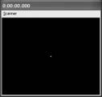
预览窗口的菜单如下：

扫描仪
编辑
目前无应用。

预览
激活或取消每个连接至系统的投影通道的预览。

光束影片
激活或取消每个连接至系统的投影通道的光束影片视觉化效果。

图像
激活或取消每个连接至系统的投影通道的图像。

OpenGL
OpenGL打开一个设立您的主电脑中激光图像的视觉化窗口。
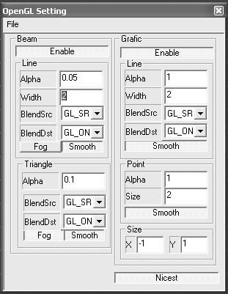

OpenGL窗口有2个独立部分。一个控制图像视觉，另一个控制光束影片模拟。

每个部分可以独立地启用或禁用。

两个部分可调整的参数如下：

直线

Alpha
代表激光图像的透明度。值1代表完全不透明（100％可见）。值0代表完全透明。
宽度
代表绘制线条的宽度。
尺寸
代表绘制点的尺寸。

创建循环

在编辑播放模式或停止模式中，可以定义循环。使用控制栏中的开始按钮 或按 [F2] 键。

这将定义循环的开始位置。
点击结尾按钮 或键盘上的 [F3] 可以定义循环的结束点。

如果您现在点击编辑播放按钮 进入编辑播放模式，只有选择了的部分才会被播放。系统将会在有时间循环的结尾标记处停止，以便进一步的操作。

如果您想不停地播放这一部分，您可以允许循环功能。点击循环按钮 或 [F11]。

现在这一部分将会在编辑播放模式中一直循环播放，直到您按“停止”或“暂停”按钮。

在编辑播放模式中，正在播放影片时，同样可以标记时间的开始和结尾。

如果您想消除时间条中起始和结尾的标记，您需要点击控制栏中的“开始－结束”键 或按键盘上的 [F4] 键。

在时间条中设置效果 / 影片事件和特殊功能

影片事件、效果和所有特殊时间条中的功能称为事件。每个事件有一个开始时间和一个结束时间。这些时间标记通过时间条中的事件位置和长度来定义。

要设立一个新事件，双击时间条的空白位置（您想插入的位置）。时间窗口将会显示如下：
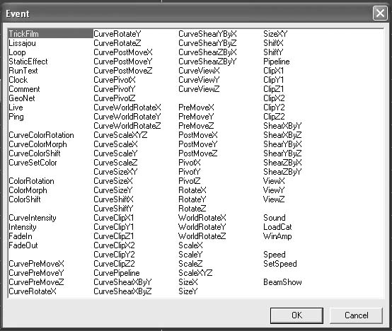

选择您想增加至时间条的事件，双击它或用鼠标选中它后按“确定”。

新事件将会被放置到时间条上您刚才鼠标双击所指的位置。从那里开始，事件长度等于您选择的长度。

您现在可以移动或拖拽事件，使其改变长度或位置。请在时间条上通过鼠标右键操作。

如果您移动您的鼠标指针到效果事件的中间，指针将会变为四箭头指针。这告诉您可以通过使用鼠标右键（按下并拖拽）来移动事件的位置。

如果您移动鼠标指针到事件的开头或结尾，指针将会变为双箭头。这暗示了您可以通过使用鼠标右键拖拽来增加或减少影片的采纳国都。

这些功能同样适用于播放模式。在回放中编辑时将不会有指针出现。

选择一个事件

选择或激活一个事件可以通过保持SHIFT键并拖出选择框。框中的一个或多个事件将会被选中。

现在您可以按下鼠标右键或方向键复制、粘贴或移动您的时间条中活动的事件。

移动事件的精确性与设置菜单中时间条中的设置有关。

如果您想激活整部电影，您可以用编辑菜单中的“反向选择”功能。如果您通过按键 [CTRL+I] 取消选择所有事件并反向选择激活事件，则所有事件都被选中。

这一功能将有助于您对整个影片进行操作。例如将整个影片向前或向后推移几毫秒以便与音频文件和时间代码同步。
要激活所有事件，您可以使用编辑菜单中的“激活”功能，或按 [CTRL+A] 键。

要查找一个事件，您可以用菜单中的“查找”功能。

复制、粘贴、删除或剪切一个事件

要复制、粘贴一个或多个事件，首先激活您想操作的事件，保持鼠标左键并将它拖拽到活动事件区域的起始处来设置时间标签。

这将给第一个激活的事件设置时间偏移量。我们推荐您操作时总是将指针移动到活动事件的起始处，这样复制时的偏移量将为零或几乎为零。

用热键 [CTRL+C] 或菜单栏中的复制按钮 来将已选择的事件复制到内存中。

现在您移动时间指针到您想粘贴事件的位置。

用热键 [CTRL+V] 或菜单栏中的粘贴按钮 来将已复制的内容粘贴到您想放置的位置。

注意：这些插入事件是被复制的事件，它们相对原来事件所设置的功能完全独立。其它系统可能会遇到复制粘贴已有功能的事件将会改变原有设置的情况。

当然您也可以用剪切功能来删除时间条中的事件。用热键 [CTRL+X] 或菜单栏中的剪切按钮 。

从时间条中剪切事件出来后，它们仍然在内存中，可以再次被插入影片中。如果您已经复制了另外的一些内容，您要回到之前的某个状态，就要使用“撤销”功能 [CTRL+Z]。

如果您只想从时间条中删除事件，您可以使用编辑菜单中的删除功能或按 [DEL] 键。

如果您想重做上一个已撤销的动作，请使用菜单栏中的“重做”功能。

事件的属性

每个现有的事件都有两个不同的属性。用鼠标左键双击，您可以看到已选择事件的一般属性（动画器、影片事件、曲线等）。按下并保持SHIFT键后，双击窗口将会打开一个延伸的属性窗口。
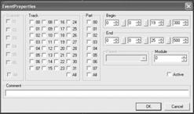

这个窗口使您可以设置您效果的高级属性。

您可以通过点击选择框“激活”来手动来激活或禁用效果。

这一事件属性窗口允许您将已选事件分配到指定轨道。

如果您放置超过一个影片事件到时间条中相同的起始和终点处，或它们重叠了而您想分配另一个动作或效果到影片事件中，您可以手动放置它们到一个指定的轨道。如果您现在分配相同轨道至某个效果或将影片事件变形到一个特殊的动作效果，结果将只能在这个影片事件中看到。所有其他的影片事件不受影响。

同样地，您可以分配动作或效果到已定义的部分图形物体上。

使用评论输入栏，您可以为您的效果输入一些自定义描述。

给效果分配轨道

在某些情况下，一种效果（如旋转）能够起作用于整个影片事件或其上所有影片事件是很有用的。

正常情况下，一种效果只跟在它时间条设置下的一个影片事件有关。如果您同时插入三个影片事件或使它们在某个时刻重叠出现，而您想让它们都按照一种功能去旋转，您需要在最后一个影片事件之下创建旋转效果并手动分配其它轨道至这个旋转效果。

由于一般情况下轨道的动态分配，某些代码为00的轨道并不是时间条中的第一条轨道。

分配轨道的最佳方法是让系统运行在循环模式，从而尝试出哪条轨道指向您的影片事件。

如果您分配相同的轨道代码给物体和物体的效果，您也可以分配不同的动作给不同的物体。

给部分影片赋予效果

如果您想用赋予效果给您图像中的指定部分，如旋转、移动或其他效果，首先您应当在PicEdit应用程序中将您的图像分为不同部分。

在这之后，您可以在高级属性的窗口中将任何效果赋予任何选择部分。
同样地，只有效果置于影片事件的下方时会起作用。您应该先在PicEdit程序中选择图像将被操作的部分。

如果图像没有分割为不同部分，这一功能将没有效果。

例如：您有一个直升飞机的图像，您将顶部叶片定义为“部分01”（3D视图），机尾叶片定义为“部分02”，机身为“部分03”。
现在您可以用不同的速率独立地旋转叶片而机身不动，这样图像看上去更有真实感。您需要改变每个叶片的旋转支点（同样，“部分01”和“部分02”是不同的）。现在叶片就可以独立旋转了。

要查看一个不同部分效果的演示，请在您的演示库中寻找。

创建模块

模块是事件的结合体。您可以将多个事件作为一个总体保存在您的硬盘中将来再次使用。

首先激活您想要保存为一个块的多个事件，然后分配时间参考点（您同样需要用活动事件的第一个点作为初始点）。转到菜单栏，选择“附加功能”，“保存模块”，最后选择您想保存的路径并输入一个文件名。

在保存之后，您可以在任何影片中再次载入这些模块。已保存的模块将会被粘贴到您鼠标指针所在的位置。

创建曲线与动画

为事件创建曲线是您在使用菲尼克斯的时候最需要了解的内容。所有图像的修饰都是由两种曲线产生的：动画器和用户自定义曲线。如果您很清除地知道什么是曲线并知道如何高效率地应用它们，那么您可以通过使用菲尼克斯来快速而准确地创造您的影片。

动画器曲线

动画器曲线是一个简单的动画工具。所有事件的移动、动作和效果都可以使用。

它的用法基于一个起始值和一个终止值。这两个值可以设置为数学上的曲线关系，如正弦、预先、平方、锯齿波等。

动画器主要的编辑窗口视图如下：
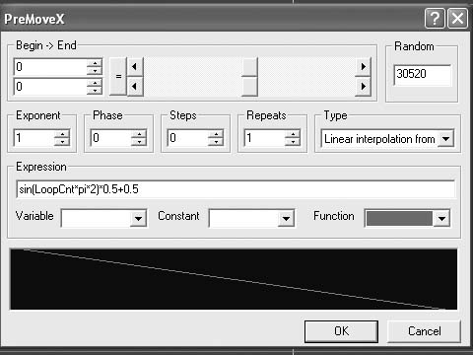

起始值和终止值有三种输入方法。另外这些值并没有任何数字上的限制。因此您可以随意增加数值进行调整。

- 直接输入数字到数值栏（1＝100％）。
- 点击您想改变的数值栏然后使用方向键来改变值。
- 用鼠标移动滑动条来改变值。

您可以将曲线更改至不同类型，或用数学的功能创建您自己的曲线。

更改动画器的曲线非常简单。单击“类型”一栏，您将会看到动画器中可用的不同类型。

在“重复”一栏，您可以设置您的曲线事件的出现次数。

“步骤”一栏中的值让您可以改变曲线的计算步骤。值＝0是默认值，此时能让计算结果的曲线最为平滑。将其改为5或10，您将会看到窗口中显示出来的曲线随步骤的增加变得更加突发。

“相位”一栏也使曲线产生变化。这将会影响曲线的初始位置，但不影响曲线的起始和终止值。

注意：一般来说，曲线窗口和绘制出的曲线总是代表着时间条中实际效果的长度。如果事件被画得更长，曲线将会自动调整到新的长度，但对曲线的外观没有影响。因此如果您将事件拖拽得更长，您的曲线只是一个一周期的正弦曲线，它将不会变为两个重复的周期。只是它的起时间和终止时间被延长了。

“指数”一栏的值只用于您选择了“指数曲线”类型的时候。

您也可以用您自己的数学公式。数学公式可以在“表达式”一栏中直接输入。

您需要选择“表达式”类型来自定义曲线。这种类型同样允许您使用菲尼克斯中的所有互动控制。

表达式语法如下：

F(loopcnt)=f(loopcnt)

Loopcnt 的值从 0 到 1.

当您想将 f(loopcnt) 作为函数输入时，请尝试为您的动画输入以下表达式：
0.5*((sin(loopcnt*20*PI)/2)+1+(sin(loopcnt*3*PI)/2)
或
0.5*(sin(loopcnt*2*pi)+1+0.1*sin(loopcnt*50)

正如您所见，如果您可以更加数学化地使用软件，您就可以创造出更多令人兴奋的曲线。

要使用互动功能，您必须选择“表达式”类型曲线。然后您可以输入不同的变量到表达式一栏。

例如，您想分配一个X轴的鼠标动作到指定事件，请尝试这样做：

鼠标X

这同样适用于其它“变量”下拉菜单中的设备，如游戏控制器、MIDI滑动条等。
在“变量”栏中，常量和函数全部可以用在表达式中。当然一般的数学符号＋、—、×、÷也可以使用。

动画器曲线中的“随机”值意味着初始值随机产生。如果您想在另一影片的部分中使用同样的随机功能，您需要键入相等的随机值。

用户自定义曲线

如果有需要，您可以完全地自定义创造曲线。
这些曲线可以用于您程序的所有类型的效果中。
用户自定义曲线用于创建更多动态效果，它们可以用数学函数来设计。

您所能用于设计用户定义曲线的函数必须在“事件选择”窗口以名称“曲线”开头。

在时间条中插入曲线后，双击插入的事件，以下对话框将会显示：
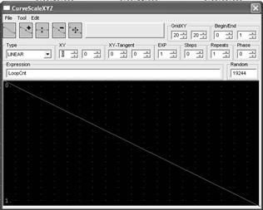

这一曲线（绘制了曲线的窗口）代表时间条中插入的事件的长度。

曲线事件的菜单

文件
新建
在您活动的曲线事件窗口中删除所有已设计的曲线并创造默认的曲线。
打开
打开一个先前保存的曲线函数。

注意：曲线本身独立于事件的类型。您可以保存曲线，但不能保存它所关联的事件。因此您可以创造曲线、保存它们和将它们载入一个完全不同的新影片事件中。

保存
在磁盘中保存现有曲线。
另存为
在磁盘中以另一个名称保存现有曲线。
退出
退出曲线事件并保存所选中事件编辑后的曲线。

编辑
复制
复制整个曲线函数到内存缓冲器。
粘贴
从内存缓冲器粘贴区县函数至当前活动曲线事件。

如何使用用户自定义曲线

编辑曲线从而达到某种运动或效果是很简单的。首先您可以在曲线函数中增加向量。单击增加向量按钮 。您可以看到这个向量曲线：
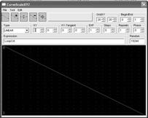
增加向量后您有这样一条曲线：
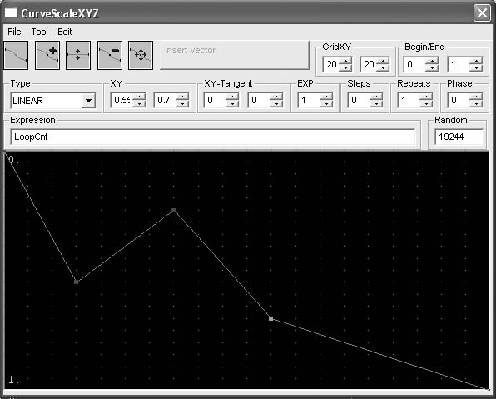

所有向量都有一个尖锐的转角，因此您的效果将会与绘制出的曲线一模一样。要使曲线动作和效果更加平滑，请选择本窗口菜单下最左边的按钮（编辑向量），并选择您想改变的一个。

现在被选择的向量会变成红色，告诉您这是您激活了的向量。
现在选择“类型”一栏，更改它至“平缓曲线”。这将会创建一个圆滑的转折：
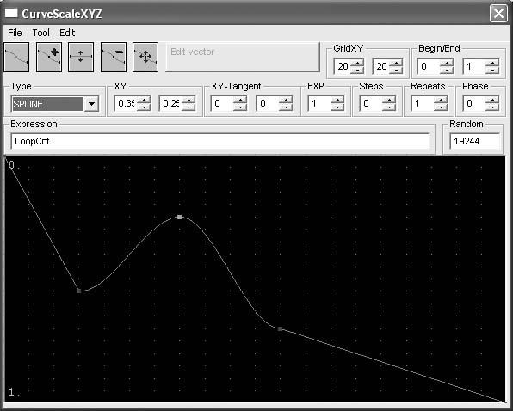

如果您现在选择它左边的一个向量并再次使用“平缓曲线”类型向量，您将会得到您指定向量的平滑效果。

使用鼠标右键，您可以更改平缓曲线的效果。在此之前先要激活“移动”按钮。
您必须先进入移动向量模式。点击移动向量图标 。现在您可以通过在网格上拖拽来移动您的向量点。

按下并保持鼠标右键可以改变平缓曲线的角度。
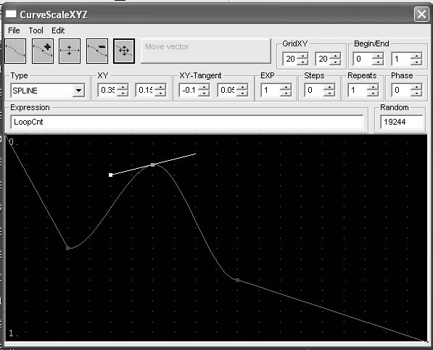

曲线效果的类型

直线
创建一个直线向量。

指数
创建指数曲线函数。您可以编辑指数值来改变曲线的外观。

平缓曲线
创造平缓曲线型的函数。

随机
创造一条随机曲线向量。要减少随机向量的数量，您可以改变步骤栏的值至X>0。

随机数值关系到随机生成器的初始值。如果您在其他的部分想要同样的随机函数，您需要键入相同的随机值。

表达式
允许您为曲线输入一个用户自定义函数。允许值与可用的变量、函数与动画器曲线事件中所使用的相同。

曲线事件的附加栏目

网格解析度 X－Y
网格解析度用于更改曲线向量点网格对齐的密度。更高的数值让您设置更优的曲线向量点位置。您可以独立更改窗口中X和Y轴的解析度。

起始/终止值
起始和终止栏目用于设置曲线函数的最小/最大值。这些数值同样显示于曲线窗口的左上角和左下角。

重复
在重复栏中，您可以设置曲线动画事件的频率。

步骤
步骤值让您更改曲线的计算步骤。值0是默认值，允许最平滑的计算。更改值到5或10后，您将会看到粗糙的运算结果，但可以用于您影片中大量的即时变换中。

相位
相位值使曲线产生变化。这将会影响曲线的初始位置，但不影响曲线的起始和终止值。

注意：一般来说，曲线窗口和绘制出的曲线总是代表着时间条中实际效果的长度。如果事件被画得更长，曲线将会自动调整到新的长度，但对曲线的外观没有影响。因此如果您将事件拖拽得更长，您的曲线只是一个一周期的正弦曲线，它将不会变为两个重复的周期。只是它的起时间和终止时间被延长了。

指数
值只用于您选择了“指数曲线”类型的时候。

表达式
您也可以用您自己的数学公式。数学公式可以在“表达式”一栏中直接输入。您需要选择“表达式”类型来自定义曲线。这种类型同样允许您使用菲尼克斯中的所有互动控制。
表达式语法如下：
F(loopcnt)=f(loopcnt)
Loopcnt 的值从 0 到 1.

当您想将 f(loopcnt) 作为函数输入时，请尝试为您的动画输入以下表达式：
0.5*((sin(loopcnt*20*PI)/2)+1+(sin(loopcnt*3*PI)/2)
或
0.5*(sin(loopcnt*2*pi)+1+0.1*sin(loopcnt*50)

正如您所见，如果您可以更加数学化地使用软件，您就可以创造出更多令人兴奋的曲线。
要使用互动功能，您必须选择“表达式”类型曲线。然后您可以输入不同的变量到表达式一栏。例如，您想分配一个Y轴的鼠标动作到指定事件，请尝试这样做：

鼠标Y

这同样适用于其它“变量”下拉菜单中的设备，如游戏控制器、MIDI滑动条等。
在“变量”栏中，常量和函数全部可以用在表达式中。当然一般的数学符号＋、—、×、÷也可以使用。

X/Y切线
X/Y切线栏用于设置高亮点位置的切线函数。如果您的向量已经定义为平缓曲线函数，本栏的值代表了高亮点向量的结束值。

设置菜单窗口

要调整扫描仪设定、投影环境设定、调色板、静态效果和其它菲尼克斯的特性，您需要使用设置菜单。

请在主视窗中按设置按钮 或选择“扫描仪与设置”－“编辑”菜单栏。

菜单栏使您可以编辑已存在的设置，创建一个新设置，载入一个设置和保存当前设置至您的硬盘或磁盘中。

如果您想编辑设置值，以下窗口将会出现：
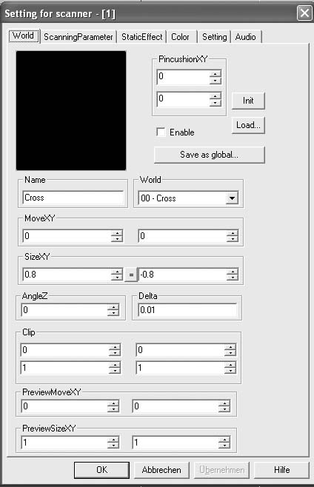
几何校正

全局投影尺寸及位置

本局剪切设置

主机预览设置

几何校正器

几何校正用于完成投影机与荧幕间任意角度的直线投影。

几何校正的用法很简单：

在几何校正器黑色窗口的每一个角落都有一个向量点，您可以将它拖拽到窗口内。这将会让系统重新运算投影输出。几何校正的效果只能在激光输出中看到。因此一个激光系统并足够的扫描器应当已经与主系统连接。

使用“枕形”设置您可以设定X和Y轴的枕形畸变。枕形校正中，上栏定义了X值，下栏定义了Y值。

几何校正器必须通过选择框启用。

环境设定

投影环境和程序环境都是二维平面投影区域，可以在扫描仪中独立定义全范围的扫描角度。

菲尼克斯能自动重新计算分配到每一个环境的事件和影片事件。

程序中有32种不同的环境可供分配。

32种环境中的每一种都可以由用户自己命名。您可以移动或定义环境尺寸（X与Y轴）。
左边的栏目是X轴值，右边的栏目是Y轴值。

点击“＝”按钮，您可以同时改变两条轴的值。

一般来说，您可以用方向键（上－下）来调整栏目中的值。

每一栏有一个16bit的解析度。如果您知道您的位置介于其圈内，您可以输入更大的数字以取得更好的解析度。例如：您的目标点位于值0.21和0.22间，您可以返回到0.21并增加值0.005。在此栏输入0.215。

在之后的影片事件或其它事件中，您可以选取环境。影片事件或其它事件将会在此环境中进行回放。

默认的影片事件环境是环境00。请确定您正在分配环境00作为您默认的投影或光束影片区域。这将使您能更快地编辑您的影片。

环境剪切

另一个与环境关联的功能是已定义环境的剪切窗口。

在左边输入X轴的值，右边输入Y轴值。

默认状态下您有全局的投影。

保存和读取环境设置

您可以保存所有已创建的环境设定。如果您想创建客户端设置库的话，这样做很有用。您现在可以在客户端调整设置，在环境展示间中编写影片，载入客户端设置并发送整部影片给客户。如果您之前已经保存了影片播放环境的话，就不需要再委派技术人员上门服务了。

菲尼克斯为您提供了环境和剪切设置作为全局值保存的功能。如果您中止程序并想开始一个新影片，而您已经保存了全局值，就不需要重新载入它们。在这种情况下，全局设置值将会自动载入到您的编写影片环境中。

扫描参数

扫描参数用于调整扫描仪和色彩系统动作，以达到影片的最优操作。您可以在本菜单下创建、读取和保存扫描参数。
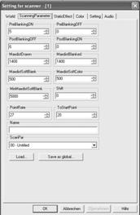

除此之外，您还可以为您不同的扫描仪器定义多达32种不同的扫描参数并以块形式保存它们。

在文件夹 C:/laser/Scanpar 中，您将会找到一些已预定义的扫描参数，它们适用于大多数一般的系统和图形卡。

预填补空白 开启
预填补空白定义了在光束成为空白前插入可见行末端的等待点数量。如果您的扫描仪比较慢，这个值应当设定较大。因为您的晶体色彩控制（如果有）将会在扫描仪达到将要绘制的末行之前关闭色彩和光束。

预填补空白 关闭
定义不可见行首点的等待点数量。

后填补空白 关闭
定义光束达到第一个非空白点后插入的非可见点数量。

后填补空白 开启
定义空白之后的下一个可见点的等待点数量。

最大插值
这个值定义了扫描仪图像插值运算的密度。菲尼克斯是一个向量性系统。因此在计算机中的一条线中只包含了一个有初始点和长度的向量。一个较低的数值（100－500）给您的图像一个很高的插值数量。一个较高的数值（>1500）将降低插值点数。请记住，即使您的扫描仪没有正确调整，高密度（小值＝大量点数）都将会给您一个很好的图像，因为您选择了一个较低的图像重复率。

最大空白插值
使用本栏目来调整空白向量的插值。本栏目功能上与最大插值栏是一样的。唯一不同的地方是您将调整空白向量的插入而非点值插入。

最大软空白插值
最大软空白插值栏在您已激活影片事件的设定下，允许您调整软空白线的密度。同样，高数值让您的淡出效果更加明显，而低数值使其更加柔缓，这就需要使用软空白插值。

最大软着色插值
菲尼克斯可以自动进行物体向量间的色彩渐变。使用最大软着色插值一栏您可以调整线条之间颜色渐变的点密度。菲尼克斯将会按照这个区域内输入的各值来改变插值率。低数值对应柔缓的渐变。如果您想在图像中查看色彩渐变的过程，您想要选择更高的值。

最小最大软着色插值
您同样可以调整图像色彩渐变的区域长度。在这里，较高的值将让渐变区域更长，较低的值让渐变区域更短。

变换
有时您会用缓慢的色彩混合系统如GM20及同等产品。使用变换值，您可以将您图形卡的所有参数，如色彩点和色彩值，变换并重新调整使其与新的附属硬件匹配。

点率
这个值为扫描仪定义输出速率，单位kPPS（千点每秒）。更高的点率将给您更高的输出速率和更少的屏幕闪动（您的扫描仪需要能够达到此速率）。请记得，有时使用低点率并降低插值点数量将会更好（最大软着色插值和最小最大软着色插值设置到较高的值）。

到开始点
“到开始点”的数值设置了用于回到您图像起始点的点数（空白的点）。

命名
您可以定义高达32种不同的用于您的影片中的扫描参数。例如，您可以为平缓的色彩过渡定义软空白参数，或高速输出的参数，或慢镜头的效果等等。参数的命名将会自动赋值到扫描参数箱的对应栏目内。

要赋值不同的扫描参数，请选择本栏内另一个数字并为其赋值。

所有的扫描参数可以保存并在另一部影片中读取。

菲尼克斯为您提供扫描参数作为全局设定值来保存的功能。如果您中止程序并想开始一个新影片，而您已经保存了全局值，就不需要重新载入它们。在这种情况下，全局设置值将会自动载入到您的编写影片环境中。

定义静态效果

静态效果是时间条中的事件，您可以通过它控制雾化器、光影、DMX设备等。
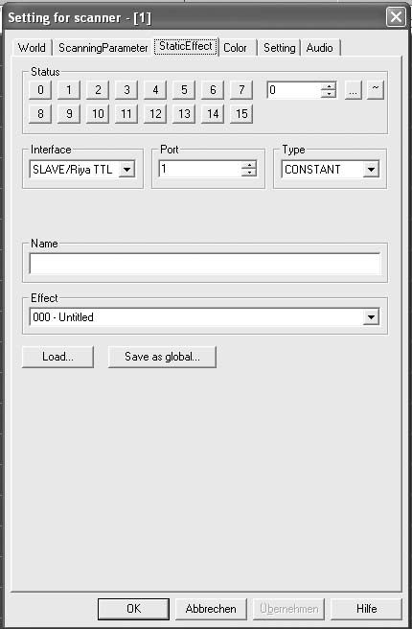

静态效果可以在设置窗口中定义。

要定义一个静态效果，只需要给它赋值并选择您想定义的效果。

静态效果可以被定义为四种不同的界面：

SLAVE / Riya TTL

Soundlight DMX

SLAVE / Riya DMX

SLAVE / Riya SHUTTER

在硬件输出的基础上，您可以定义端口和16bit的信号输出值。

窗口中的16个按钮代表了16bit输出寄存器的TTL线。

如果您选择了一个DMX设备，DMX通道的最大值为255。所以您只可以使用上排的按钮来设定通道值。
如果您想改变编写值，如移动或改变静态效果中的光线或色彩，您需要用曲线或动画器功能。

用户自定义曲线键 将会开启曲线窗口，您可以为输出功能和所选端口性质绘制输出曲线。数值0相当于端口值为0 bit（所有通道关闭）。数值1相当于最大端口值。

更多有关曲线功能的解释，请查阅“用户自定义曲线”一章。

曲线动画器键 使您进入动画器窗口。动画器是简单的曲线生成器，其中的数学函数式不可编辑。它的赋值等同于曲线功能。数值0相当于在端口值为0 bit（所有通道关闭）。数值1相当于最大端口值。

更多有关曲线动画器功能的解释，请查阅“曲线动画器”一章。

您可以保存和读取当前影片的静态效果。

菲尼克斯为您提供静态效果作为全局设定值来保存的功能。如果您中止程序并想开始一个新影片，而您已经保存了全局值，就不需要重新载入它们。在这种情况下，全局设置值将会自动载入到您的编写影片环境中。

颜色设定

每个影片都需要用到一个或多个调色板来定义图像颜色。颜色可以通过代表了6色彩通道混合的颜色代号赋值给图像。
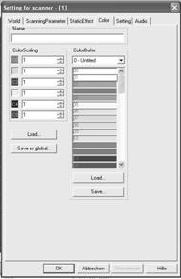

由于每种激光类型在每一行中放射的功率值不同，所以需要定义特殊的调色板。

调色板和色彩缓冲器在菲尼克斯中是不同的。

一个调色板可以选择64种颜色。每种颜色有自己单独的号码，从00到63。

如果您双击色彩缓冲器窗口中的色彩，您可以单独调整6个可用色彩通道中的输出值。
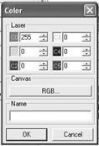

激光输出色彩所赋的值代表了每个输出通道的色彩。数值255是100％输出，数值0相当于0％。

由于每台计算机显示器的色彩输出差异，您可以使用画布按键并选择颜色，更改屏幕色彩使其与激光输出色彩匹配。

您也可以为您想调整的色彩自定义命名。

请您确认在更改后立即保存。如果您选择或打开了另一个文件，先前的改变将不会被自动保存。

如果您想减少某种颜色通道的输出值，您可以在颜色设置窗口的左边改变系统的颜色比率。

数值1表示100％输出。因此每个通道将会按照自定义色彩调整中的方式进行运算。

例如，如果您将通道1中的颜色减少到0.5，那么这个通道将会减弱至它在调色板中色彩自定义值的50％。

这一特性将用于调整激光头白光的色彩平衡，以达到自然界的白光色彩而非偏向某一色彩。

这些同样是您用于PicEdit程序图像绘画中的颜色。因此您应当给您自己定义一个调色板，使其与您的激光输出类型匹配并作为默认的调色板。

一个色彩缓冲器是8个调色板的块集合，保存于同一个文件中。

这个文件（或块）可以在其它影片中载入。

如果您将所选的色彩设置作为全局设定保存，这些设定在您下次启动程序的时候将会被自动载入。

设置菜单

在设置菜单中您可以定义应用于影片的图片库、调整环境的测试图片和用户影片保存优先权。
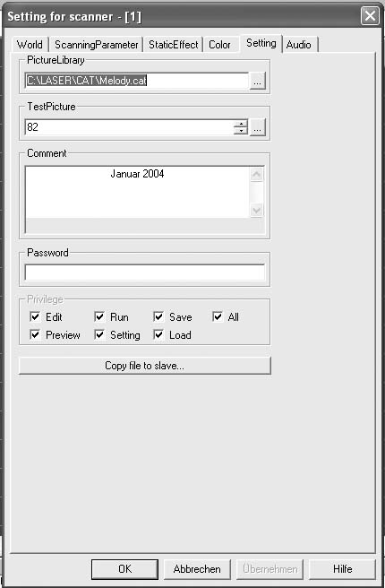

评论栏用于输入影片的细节信息。例如：音乐标题、影片标题、长度等。

密码栏与用户权限复选框用于在影片回放、出售至其它公司时保护影片。

请记得您的密码或创建您的影片保护密码列表。我们无法找回您丢失密码影片的密码。

更新您的从属系统

在设置菜单中您可以更新网络从属计算机的系统。

更新步骤如下：

更新第一投影通道：

在主机中插入您的安装或升级光盘并运行正常安装程序。

在此之后，运行菲尼克斯软件。

在起始时一个对话框将会弹出，告知您连接到主机的系统
“软件未更新”

选择设置菜单然后单击按钮
“复制文件至从属设备”

现在从文件夹 c:/laser/dos 中选择更新文件 Netscan.exe 然后按“确定”。

更新文件 Netscan.exe 现在被复制到您的从属设备中了。

关闭计算机，重新启动从属系统。
再次运行菲尼克斯软件将不会再有提示信息。
系统更新完成。
请对所有连接的从属系统进行相同的操作。

音频和时间代码设置

音频和时间代码设置用于定义您影片中使用的正确的音频和时间代码源。

菲尼克斯能够同步音乐CD、波形文件、MTC、SMPTE、MCI、可变时间速率或winamp文件至时间代码源。

另外，系统也能够使用标准MIDI设备作为滑动条或键盘来互动控制激光影片。

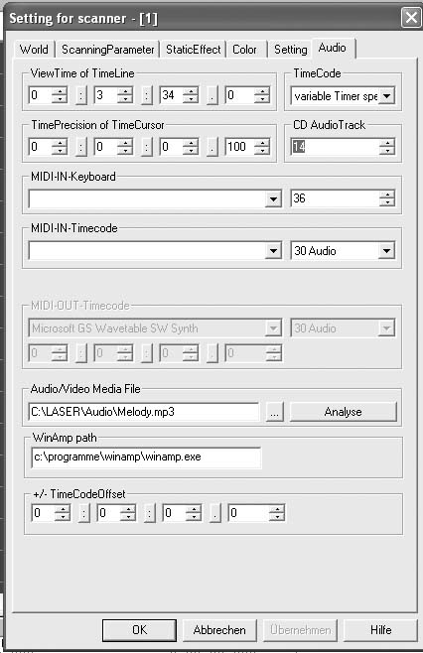

时间条的视窗定义了影片长度，也可以创建实际的时间条长度。

要更改时间代码类型，您可以在这里或主视窗中进行。

时间指针的精确度让您定义时间条应有的解析度。这一属性同样会影响音频的采样。

更高的时间精确度给您一个更好的采样波形。

CD音轨定义了用于影片的同步CD音频。

MIDI IN 键盘值定义了MIDI键盘可连接至的MIDI端口。

右边的数值用于指定键盘上的键的偏移量。
一般情况下，MIDI键盘的第一个键的默认值是36。因此键号为1的键实际值为37。

时间代码中的MIDI让您为MTC/SMPTE代码进行输入源定义，或读取和同步的时间代码格式。（24 Film，25 PAL，29.97 NTSC，30 音频。）

请记得：每个连接至主机的系统需要一个专门的输入设备。因此您不可以在已分配给MIDI IN键盘的相同端口中运行外部SMPTE至MTC转换器。要进行MTC/SMPTE时间代码同步，您需要至少2个MIDI输入端口。一般的音效卡只提供一个端口。

您同样可以给您的外部设备分配一个时间代码偏移量。多数情况下SMPTE时间代码并不会在01:00:00:00（1小时，0分钟，0秒，0帧）之前开始。因此如果您想与一个指定的时间代码同步，您的影片应当以这一代码为起点，您应当设置与此相同的偏移量。

音频/视频文件用于定义您影片播放的波形文件。

分析功能让您采样波形至时间条中。

Winamp路径定义了Winamp播放器的安装路径。这个播放器可以用于同步所有它所能支持的播放格式。

菲尼克斯的菜单

文件
新建
新建一部影片。

打开
打开一部影片。

保存
用当前文件名保存当前影片。

另存为
用另一个文件名保存当前影片。

打印
打印活动影片（时间条事件）总揽状况。

打印预览
预览将要打印的内容。

打印设置
开启打印机的设置窗口。

退出
关闭所有从属设备的连接和输出卡，终止程序。

编辑
撤销
撤销最近一次动作。

重做
重做最近一次撤销的动作。

删除
删除活动事件，并不将其复制至剪切板 [DEL] 。

剪切
剪切所有活动事件到剪切板。

复制
复制所有活动事件到剪切板。

粘贴
从剪切板粘贴已复制的事件到时间条。

前移
在时间条中前移所有活动事件。前移幅度与您音频设置中的时间精确度有关。

后移
在时间条中后移所有活动事件。前移幅度与您音频设置中的时间精确度有关。

上移
在时间条中将所有的活动事件上移一条轨道。

下移
在时间条中将所有的活动事件下移一条轨道。

激活
激活影片中的所有事件。当您想调整同步或整体前移/后移时，这个功能将十分有用。

停止
取消时间条中所有事件的活动状态。

反向选择
反向选择时间条中所有活动事件。

查找
查找指定事件。

再次查找
再次查找指定事件。

运行
播放
在播放模式中开始影片播放。开始时间和终止位置标记将被删除，预览窗口在开始时禁止。

编辑
在编辑模式中开始影片播放。

停止
停止影片播放。

暂停
设定系统进入暂停模式。

倒退
实际播放时间位置向前移动5秒（只用于运行模式）。

快速倒退
实际播放时间位置向前移动10秒（只用于运行模式）。

前进
实际播放时间位置向后移动5秒（只用于运行模式）。

快速前进
实际播放时间位置向后移动10秒（只用于运行模式）。

循环
允许系统的循环功能。

重新播放
从时间00:00:00:00处重新播放影片。

开始
设定时间条中的开始标记 [F2]。

结束
设定时间条中的结束标记 [F3]。

取消标记
删除所有时间标记 [F4]。

激光
允许/禁用从属系统的激光输出（空白信号＝开启，无光线输出）。

时间标签
设置时间条中的时间标签 [空格键] 来标记已播放的音乐（只用于播放模式）。如果您想删除时间标签，选择停止并再次按空格键。

自动滚动
允许/禁用时间条中回放时的自动滚动功能。

跳至下一事件
跳至下一事件（用于播放模式）。

跳回上一事件
跳回上一事件（用于播放模式）。

激活
允许“激活－运行”功能，您可以只播放已激活的事件。所有未激活的事件将被系统忽略。

视图
工具栏
在主视窗中允许工具栏。

状态栏
在主视窗中允许状态栏。

控制栏
在主视窗中允许控制栏。

MIDI键盘
在屏幕上允许MIDI键盘窗口。

轨道
允许您更改轨道大小（小、中、大）。

时间条
允许您在菲尼克斯中激活音频分析视窗。

放大
放大时间条。

缩小
缩小时间条。

最小化
最小化时间条视图（整部电影时间可见）。

最大化
最大花时间条视图（取决于您设置的时间精确度）。

预览
打开预览窗口。

图片
允许/禁止影片事件（图像）在时间条中的略所图。

图标
允许/禁止时间条中事件的图标。

设置
设置菜单用于调整编写环境的色彩、视图设置和轨道设置。设置以象素为单位，您可以按照个人喜好来调整。

滑动条
允许/禁止滑动条窗口。此窗口可以显示菲尼克斯的MIDI滑动条。可以即时赋值并与输出效果互动。
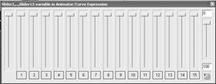
滑动条1－15是可编辑的。
最后一个滑动条代表速率（如果可变时间代码被选中为您的代码源）。

扫描仪
预览
允许/禁止每个连接至系统的投影通道的预览。

光束影片
允许/禁止每个连接至系统的投影通道的光束影片。

图像
允许/禁止每个连接至系统的投影通道的图像。

设置
编辑
打开设置菜单，更改全局设定。

新建
重设当前全局设定为默认设定。

打开
打开一个以保存的设定并应用于您的影片。

另存为
在磁盘中保存当前设定。

模块
打开模块
打开已保存模块并粘贴至您鼠标指针所在的时间条的位置。

保存模块
将所有活动事件及其属性作为一个模块存入硬盘。

帮助
帮助主题
打开菲尼克斯帮助。

关于菲尼克斯
打开“关于”窗口。显示您的序列号信息和系统信息。

菲尼克斯的控制栏

控制栏有很多实用按钮，您将会在菲尼克斯的编写中使用。
控制栏中的大多数按键已经在本手册不同部分解释过。以下是简要的功能概括：

播放影片
用播放模式回放影片。

重放
从时间点00:00:00重新播放影片。

编辑播放
用编辑模式回放影片。

暂停
暂停影片回放。

停止
停止影片回放。

快退
当影片正在播放时倒退10秒（只用于播放模式）。

后退
当影片正在播放时倒退5秒（只用于播放模式）。

前进
当影片正在播放时前进5秒（只用于播放模式）。

快进
当影片正在播放时前进10秒（只用于播放模式）。

激活
允许“激活－运行”功能，您可以只播放已激活的事件。所有未激活的事件将被系统忽略。

开始
设定时间指针位置为循环初始位置。

结束
设定时间指针位置为循环结束位置。

删除标记
删除所有开始、结束循环标记。

时间标签
在播放模式中设定时间标签。

循环
允许/禁止循环功能。

自动滚动
允许/禁止自动滚动功能。

预览
允许/禁止系统预览窗口

激光开/关
允许/禁止系统的激光输出。

滑动条
允许/禁止滑动条窗口。此窗口显示MIDI滑动条，可以调整其数值与所赋予的效果互动。

事件

以下是在当前版本下可以添加至时间条中的事件列表。

影片事件

影片事件是最常用的。使用这些事件，您为投影通道选择需要显示的帧，还可以创建动画、静态画、摄像机动作、自动绘画效果等。
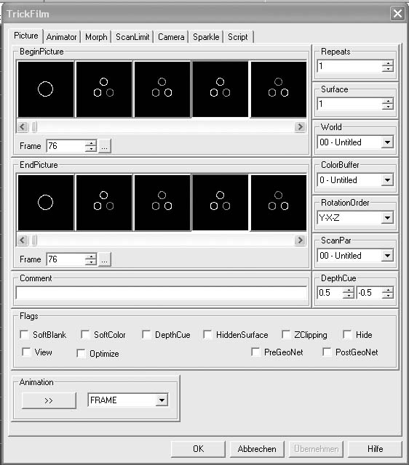
开始画面允许您选择动画的起始帧，在结束画面选择动画的结束帧。您有三种选择帧的可能性：

- 在“帧”栏中输入帧的编号。
- 双击本菜单中的帧，帧编号将会自动输入至“帧”栏。
- 点击查找帧按钮来开启快速滚动的选择窗口。如果您双击所选的帧，帧的号码将会自动粘贴到起始帧和结束帧的数值上。

注释栏给您输入用户自定义文本的空间，描述有关影片动画事件和时间条。

影片事件中的标签

影片事件中的标签用于设定影片事件特殊的运算效果。每个事件都可以有不同的标签，从而允许您在同样的帧中创建不同的效果。

软空白
选中这个选项允许了菲尼克斯中本影片事件的软空白功能。这将会在实际的空白行前创建柔和的空白结束效果。软空白功能的设置位于设置菜单视窗中。

软着色
选中这个选项允许了菲尼克斯中本影片事件的软着色功能。软着色效果将创造两种不同色彩之间的向量渐变。这一效果的设置同样位于设置菜单视窗中。

深度指示
深度指示效果创造了您的三位图形上Z轴的密度淡出效果。深度淡出的区域在本窗口右边的“深度指示”数值栏中定义。

隐藏表面
隐藏表面选项用于设定实时隐藏面运算为活动或非活动。这将只会影响常规矢量绘制的图像。在PicEdit用户手册中解释了如何绘制常规矢量。

Z剪切
允许这个选项将会激活系统的Z剪切功能。这项功能将按照影片事件或其他置于其下的Z剪切曲线事件的数值来剪切图像的Z轴。

隐藏
如果您想使用两个投影仪来投射复杂的图像，隐藏功能就可以使用。例如：投影器1应当投影一个图标而投影仪2应当投影图像中的其他图形。两个投影通道都需要有投影图像的所有信息，但每台投影仪只投放了其中某一部分的图像。

因此您需要隐藏本投影机不需投放的一部分图像，因为它已分配给另一台投影机去完成。特别是在您摆放两幅图片于不同平面时，您将会看到投影仪1被遮盖的区域将会与投影仪2显示区域相拼合。要启用这一功能，必须将图像设定为大于1个表面。

视图
允许视图选项将创建您的观察点与影片事件间的角度。在影片事件的动画器中，活动事件的观看角度可以改变。

前/后几何网
在选择菜单的事件列表中，您将会找到几何网事件。这个事件用于为特殊影片事件或效果创建非常复杂的几何校正。前/后几何网事件的功能将会在本手册随后讨论。要在时间条中启用这一事件，您需要指定几何网计算应该在动画运算之前还是之后进行。

这两种选择的区别在于，如果您选择前几何网，图像将会在实际动画运算之前进行几何校正。如果您想持续用几何校正影响帧的移动或旋转，请用后几何网。这样，几何校正执行后图像能够按照校正的标准来移动。

影片事件 － 重复
重复值将会定义投影到时间条影片事件长度内的循环数量。如果您已经选择同样的起始帧和结束帧，这一数值将对输出没有影响。

影片事件 － 层
菲尼克斯可以支持多达31个投影表面或投影层。一个表面就像是一个层，您可以在它上面设立图像。较大编号的层将被放置在较小编号的层的上方，使下层的重叠区域被上层剪切或覆盖。

影片事件 － 环境
在设置菜单中的环境设定在这里可以选为您的影片事件的显示和投影环境。

影片事件 － 色彩缓冲器
您可以选择用于影片事件的色彩缓冲器。通用色彩缓冲器在设置菜单视图中已预先准备好。

影片事件 － 旋转顺序
旋转顺序栏中允许您按需要更改影片事件中的顺序或旋转运算。

影片事件 － 扫描参数
使用这一栏您可以按需要更改影片事件的扫描参数。扫描参数的设定在设置菜单视图中完成。

注意：如果超过一个影片事件置于时间条中并各自有不同的扫描参数，那么只有一组参数将被应用。菲尼克斯将会自动使用最后的一组扫描参数。

影片事件 － 深度指示
这些值定义了菲尼克斯深度指示的区域。

影片事件 动画器

使用影片事件动画器来创建简单的动作如旋转、移动等。这一快捷的动画器功能正常来说已经足够应付简单的影片和效果。
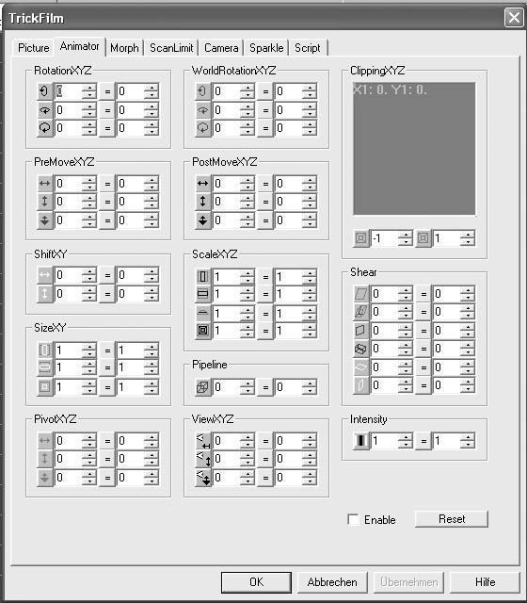
注意：您必须在动画器选项中启用动画器。

一般来说，动画器支持大多数功能，有一个初始值和一个结束值。如果您只想创建一个偏移量，由于动画的起始和结束位置都相同，您可以选择 [=] 键。这将让您一次同时更改两值。

您有三种更改动画器值的可能性：
- 在栏内直接输入数值（1＝100）。
- 用鼠标调整数值。
- 点击输入栏然后使用方向键调整数值。

使用动画器按钮（开始值一栏的左边按钮），允许您使用动画器曲线创造效果（请参阅本手册的曲线功能一章）。

影片事件 变形

影片事件内含的变形功能，用于两个或以上图像的变形。
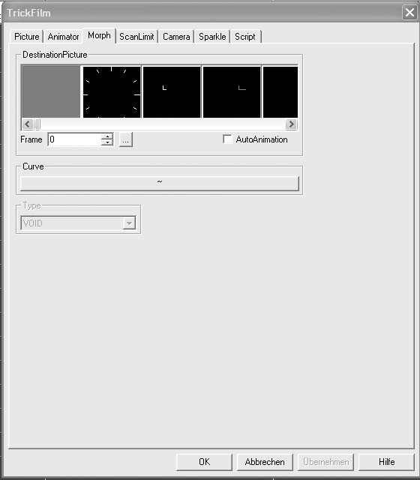

注意：每个变形后的图像应该有同样的矢量点数。因此矢量点1在目标变形图片中将仍会变为矢量点1。

要允许变形功能，您需要在图片库中选择一个空的目标运算帧。这一帧作为变形功能运算结果的缓存器使用。起始帧和结束帧将于影片事件中的图片菜单中选择。如果您想在一行内创建多个变形，请在此菜单中允许“自动动画”。

如果您输入帧数0至帧栏，这项功能就转为禁用状态。

注意：如果您只想在两帧之间变形，帧数并不需要代表您库中的图片。如果您愿意，可以在帧数20和帧数45之间进行变形。

变形运算根据所选的曲线功能进行。数值0等于起始图片，数值1等于终止图片。关于如何编辑用户自定义曲线，请参阅本手册的“用户自定义曲线”一章。

影片事件 扫描限制

扫描限制是一项影片事件的自动绘制功能。您可以用此功能来自动绘制您的图片，从第一个矢量到最后一个。这一效果也称为“写入和写出”效果。
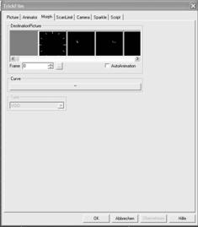
如果您想使用本功能，您需要从图片库中选择一幅空白帧作为计算结果的缓存器。如果您选择帧数0，那么这一效果将被取消。

在本菜单中的图片菜单中，起始曲线设定您选择的图像的激光光束写入位置。默认情况下整个事件中的默认值为0。这将使激光光束总是从图像的起始处开始工作。

终止曲线设定您选择的图像的激光光束写出位置。默认情况下整个事件中的默认值为1。这将使激光光束从点1开始移动到物体图像的末尾。

影片事件 － 镜头

使用菲尼克斯中的镜头功能使您可以通过一条路径来移动穿过一个物体。
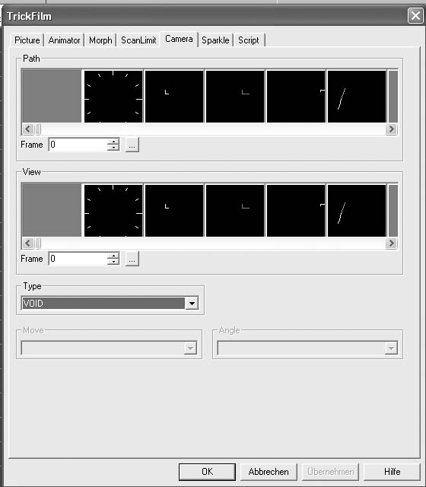
由于您只想移动穿过一帧，因此起始帧和终止帧应当在图片菜单中设为相同。路径定义了图片所移动的路线。

请记得，您想真正地进入那个物体。因此您需要将物体放大到足够大，使您可以真正的在路径上放置观察点。另外，您需要使路径抬高少许，因为您看荧幕的视角并不位于地平线上，而是像人的眼睛一样稍微抬高。

要允许镜头功能，您需要在图片库中选择一个空的目标运算帧。这一帧作为镜头功能运算结果的缓存器使用。

起始和终止帧在影片事件的图片菜单中选择。

影片事件 － 闪烁

闪烁效果用于创建您图像中的热点。热点在图像的插值点中随机产生。
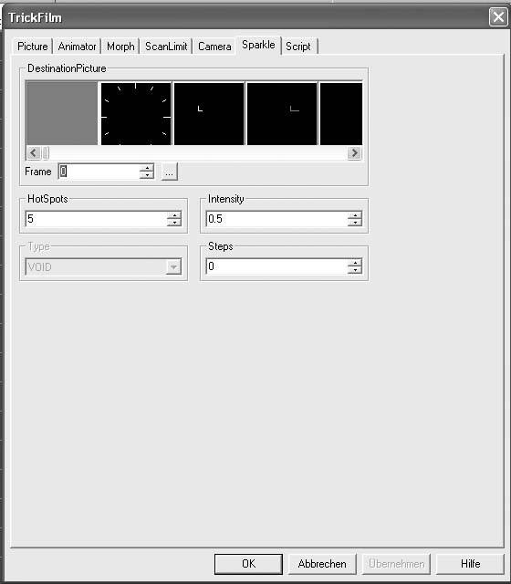
在帧值中选择一个空白帧作为此运算的缓存器。如果您想删除效果，选择帧数至0。

影片事件 － 脚本

影片事件中的脚本窗口可以用于整合不同的事件。
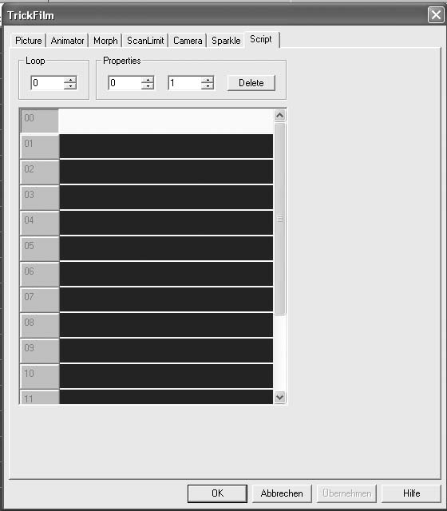
在影片事件脚本的空白轨道上双击鼠标将会再次打开事件选择窗口。这允许您直接在影片事件中插入其他事件。

在影片事件脚本中插入事件的效果与直接放置事件至时间条的效果是一样的。您可以独立设置每个事件的开始和结束位置，请在开始和结束值输入栏中进行。

您也可以在此脚本中定义多个循环，并与影片事件绑定播放。请记得，开始和结束时刻是通过时间条中的位置进行限制的。一个循环只会在同一个时间段内出现相同的效果。

如果您想从脚本中删除一个事件，您必须用鼠标左键选择事件并点击本窗口中的删除按钮。

频率组合图

频率组合图事件在菲尼克斯中用于创建算术运算生成的图像。
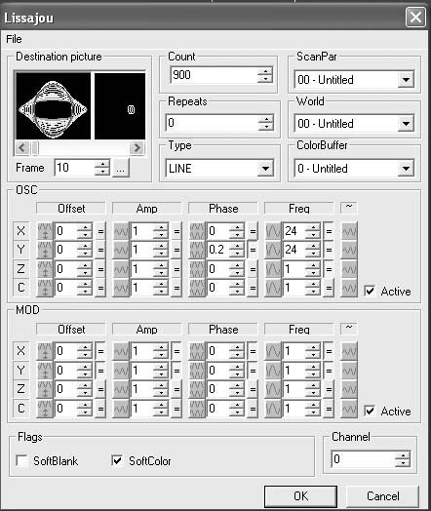
频率组合图通过两个或以上的不同频率生成器而产生。

由于频率组合图事件自身创造图像，因此必须选择空白为目标图片。这样此事件才有空间保存计算生成的图像。

频率组合图中的OSC值代表振荡器功能。

对于每个轴（X，Y和Z），您可以单独设置振荡器。
另外，菲尼克斯提供了两个独立的振荡器通道。

偏移量、振幅、相位和频率选项是与实际的波形区分开的。

波形功能必须通过用户自定义曲线来建立。请使用菜单视图右边的“波形”按钮 。

在本手册的“用户自定义曲线”一章已经描述了如何绘制一条用户自定义曲线。
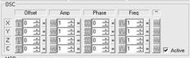

请注意，波形及其他功能都是单独的事件。您可以独立更改所有的功能。

偏移量、振幅、相位和频率功能可以通过动画器曲线来编辑。

如果您点击 [=] 按钮，动画器曲线的开始和结束值将会等同。

在本手册的“动画器曲线”一章已经描述了如何编辑动画器曲线。

除了振荡器之外，您可以对每个通道进行单独调制。因此您可以在振荡器的基础上进行频率调制动作，创造出一个非常复杂的频率组合图案效果。

注意：您始终需要允许每个通道中的振荡器或调制器工作，这样才可以开始运算。

计数
计数栏表示了一帧中计算的数量（或点数）。更高的数值给您更加平缓的计算和绘制结果，如正弦和余弦波形。更低的点数将产生粗糙的输出，并可能带有棱角。

类型
类型栏定义了您希望输出的类型。直线类型表示频率组合图带有相联的直线输出，点类型使其只输出点。
星型是频率组合图中一种特殊的功能，它产生星状的模拟效果。
空白型将会使频率组合图的第一个和最后一个向量置为空白。

扫描参数
设置用于频率组合图事件的扫描参数

色彩缓冲器
设置用于频率组合图事件的色彩缓冲器。

环境
设置您希望的频率组合图事件的投影环境。

标识
软空白
允许此选项使频率组合图中的软空白功能开始工作。这将在实际空白前创建软空白的结束行（淡出）。软空白功能的设定在设置菜单视图中。

软着色
允许此选项使频率组合图中的软着色功能开始工作。这将在两种不同颜色之间创立渐变效果。软空白功能的设定在设置菜单视图中。

循环

循环事件可以用于将不同的事件整合为一个事件。
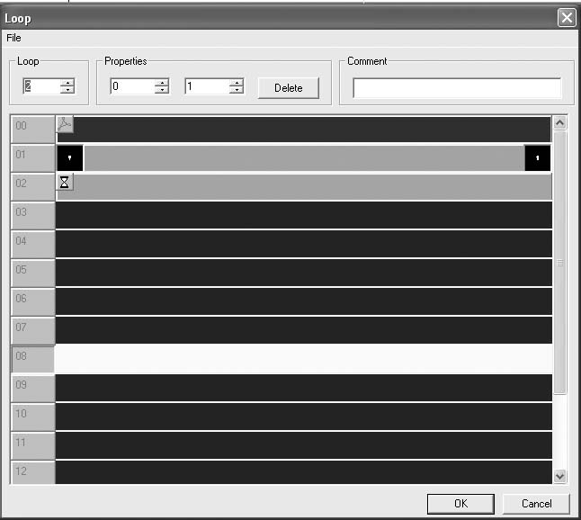
双击循环事件的一条空白轨道将会再次打开事件选择窗口，允许您直接在循环中插入事件。

从循环中插入事件与直接在时间条的影片事件下增加事件的效果是相同的。您可以独立更改每个插入事件的起始和终止位置。请更改起始栏和终止栏内的值。
如果您想从脚本中删除一个事件，您必须使用鼠标左键选择此事件，并单击本窗口内的“删除”按钮。

您同样可以将循环内指定的插入事件分为几部分。这将允许您给图像不同的部分设置不同的动作效果。

如果您想为图像的指定部分使用效果功能如旋转、移动等，您首先必须在PicEdit应用程序中将您的图像分为几个部分。

分部完成后，您可以在高级属性的窗口中对选择部分加入任意的效果。高级属性的窗口可以通过保持 [SHIFT] 键的同时鼠标左键单击选择的事件来打开。
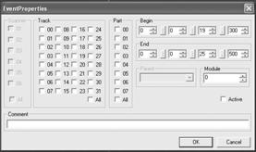

如果图像没有被分为几部分，这一功能将没有任何效果。

例如：您有一个直升飞机的图像，您将顶部叶片定义为“部分01”（3D视图），机尾叶片定义为“部分02”，机身为“部分03”。
现在您可以用不同的速率独立地旋转叶片而机身不动，这样图像看上去更有真实感。您需要改变每个叶片的旋转支点（同样，“部分01”和“部分02”是不同的）。现在叶片就可以独立旋转了。

您现在可以在循环事件中以事件条中的一个块为单位编写任意的效果了。您可以非常简单地保存或移动循环事件。

“重复”值定义了循环事件长度内所投影的循环数量。

循环变量也可以作为其他功能的循环计数器来使用。如动画器曲线中的表达式函数。

静态事件

静态事件用于激活时间条中已定义的静态效果。
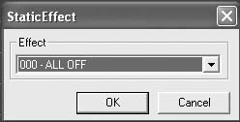
如果您的设定菜单中已编写好了静态事件，那么事件的一次性选择量就取决于你的硬件设备性能了。

静态效果在开始时就启动。在事件终止时它不会自动取消，除非您使用另一静态效果来明确它“关闭”的事件。

提示：特别是在现场播放的情况下，您可能只想为您的一个光束源设定一个静态事件，而其它所有的从属TTL输出端都处于关闭状态。要这样做请拖拽一个数值为0的静态事件到您想禁止输出的端口上。当时间条跳至所定义的静态效果时，它将按照事件值作出反应，自动关闭静态输出。

运行文本

运行文本事件用于创建不同字体的文本，而不需要先在PicEdit程序中创建帧。
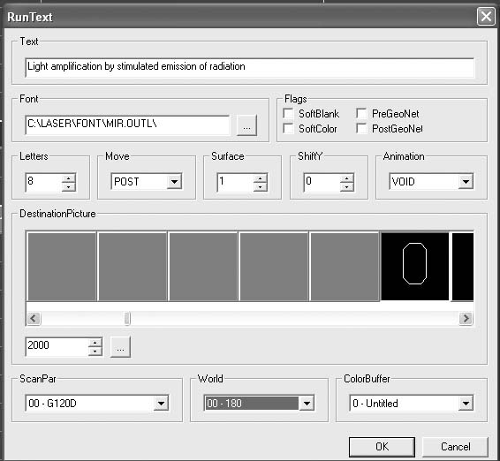
文本栏用于输入您想显示的文本。

字体
要选择文本显示中的字体，请从字体文件夹中打开一个字。

字体是以特殊方式命名的一个单独字的帧。因此如果您需要创建新字体，您可以绘制一幅图片。例如，创建一个字母A并将它命名为 #up_a.pic 并将其保存于子目录 c:\laser\fonts.

每个字体都是一个独立的标准帧，并且必须以一个特殊的命名方式来命名，使程序可以识别这一帧为一个字母或数字。

例如，在文件夹：

C:/Laser/font/3D.OUTL
包含了70个文件。每个文件是3D-Outline字体的一个字母或数字。如果您想创建您自己的字体，只需要以下列方法命名您的字母或数字：
#0-9.pic
代表数字 0到9。

#LO_a.pic 到 #LO_z.pic
代表小写字母字母 a到z。

#UP_a.pic 到 #UP_z.pic
代表大写字母 A到Z。

#MINUS 代表减号 “–”
#QUESTIO 代表问号 “?”
#UNDERLI 代表下划线 “_”

等

字符
同一时间输出的字符数量在“字符”栏中定义。如果您需要同一时间显示8个字符，请输入8。如果您想同时显示更多或更少的字符，请输入另一个值。

移动
移动栏允许您设置文本运行显示中的移动参数。

层
菲尼克斯可以支持多达31个投影表面或投影层。一个表面就像是一个层，您可以在它上面设立图像。较大编号的层将被放置在较小编号的层的上方，使下层的重叠区域被上层剪切或覆盖。
您可以在层中设定显示文本。

Y位移

Y位移允许您设置所输出的文本的Y轴偏移量。

动作
使用“动作”菜单，您可以选择已编写好的文本动作，请尝试并观看效果。

标识
软空白
允许此选项使运行文本中的软空白功能开始工作。这将在实际空白前创建软空白的结束行（淡出）。软空白功能的设定在设置菜单视图中。

软着色
允许此选项使运行文本中的软着色功能开始工作。这将在两种不同颜色之间创立渐变效果。软空白功能的设定在设置菜单视图中。

前/后几何网
在选择菜单的事件列表中，您将会找到几何网事件。这个事件用于为特殊影片事件或效果创建非常复杂的几何校正。前/后几何网事件的功能将会在本手册随后讨论。
要在时间条中启用这一事件，您需要指定几何网计算应该在动画运算之前还是之后进行。这两种选择的区别在于，如果您选择前几何网，图像将会在实际动画运算之前进行几何校正。
如果您想持续用几何校正影响帧的移动或旋转，请用后几何网。这样，几何校正执行后图像能够按照校正的标准来移动。

扫描参数
设定此文本运行事件中的扫描仪参数。
色彩缓冲器
设定此文本运行事件中的色彩缓冲器。

环境
设定此文本运行事件中的投影环境。

时钟事件

时钟事件用于创建激光影片中实时时钟。它使用了您主系统中的实际时间。
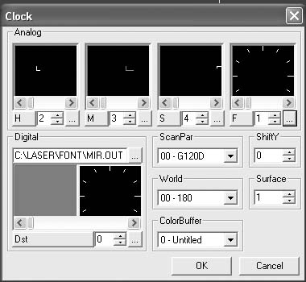
实时时钟显示可以设定为模拟型或数字型。H为设置“时”时针的图片，M为设置“分”时针的图片，S为设置“秒”时针的图片。时钟钟面的图片可以通过F帧值来选择。

要禁用模拟型时钟，请在所有帧值中输入0。

数字型时钟使用字体文件夹中的字来显示。扫描参数设定了本效果的扫描参数。

环境
定义了效果显示的环境。

层
定义了时钟显示的层面。

色彩缓冲器
设定了时钟效果的色彩缓冲器。

注释

注释事件用于输入用户的评论。

此项事件对影片没有影响。

几何网

几何网事件是一个全局的几何校正器。它可以用于修正凹凸屏幕的投影效果，或使图像进行凹凸变形。
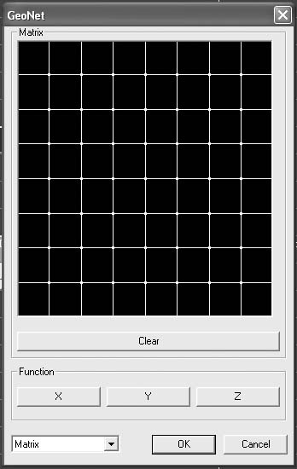
在矩阵中拖拽高亮连接点，您可以创造想得到的曲面。

要将矩阵重设为直线，请按“重设矩阵”键。

功能键用于创建每条轴独立的数学变形。曲线的创立由动画器完成（请参阅本手册“如何编辑动画器曲线”）。要更改所选的计算方式，请使用窗口底部的下拉列表。

现场运算

现场运算事件自动创造随机频率组合图。

弹跳

弹跳事件创造可定义数量的环形，并在投影区域的墙上创造跳跃效果。
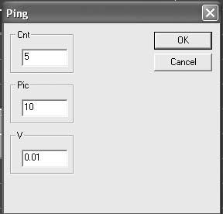
数量
数量栏代表生成的正方形数量。

图片
图片栏定义了将写入计算结果的目标图片。这项功能会覆盖您图片目录中的现有图像，并写入按正方形数量运算结束的帧。因此您在使用这项功能前应当选择空白的帧。

速率
速率值代表正方形在您的投影区域中移动的速率。

曲线色彩旋转
将事件指定分配的调色板进行色彩旋转。曲线值1表示全部色彩都旋转。
您可以使用自定义曲线来编辑旋转的色彩动作。

曲线色彩变体
将色彩缓冲器00变为缓冲器01。色彩变体功能通过自定义曲线来设立。曲线值为0相当于色彩缓冲器0。值1相当于缓冲器1。
您可以使用自定义曲线来编辑变体的色彩动作。

曲线色彩变换
改变所选事件色彩缓冲器中的颜色。颜色01变为颜色02，颜色02变为颜色03等。
与色彩旋转不同的是，执行变换指令将立即改变颜色。

曲线色彩设置
曲线色彩设置事件允许使用6种不同的色彩输出通道来定义特殊色彩序号。
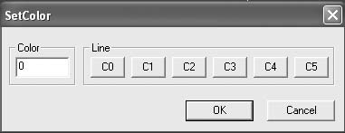
每条通道可以通过自定义曲线功能来单独编辑。请点击C1到C6按钮。
请在“颜色”栏中输入要编辑的颜色序号（0－63）。

色彩旋转
通过指定的色彩缓冲器中的色彩范围进行色彩旋转，并将结果写入目标色彩缓冲器。
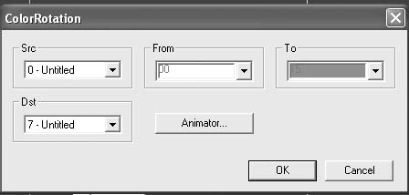
请确定您已在事件中选择了用于记录结果的目标色彩缓冲器。色彩旋转的行为可以用动画器按钮来定义。这将打开动画器曲线窗口。

色彩变体
在定义的色彩范围内将指定的一个色彩缓冲器变为另一个。色彩变体功能由动画器曲线定义。曲线中的数值0代表“从某缓冲器”，数值1代表“到某缓冲器”。

色彩变换
变换所指示事件色彩缓冲器中的颜色。颜色01变为颜色02，颜色02变为颜色03等。
与色彩旋转不同的是，执行变换指令将立即改变颜色。
您可以使用动画器曲线来编辑色彩变换事件中的色彩行为。

亮度
亮度功能使您可以通过动画器曲线创建曲线的亮度效果。1等于100％，0等于0％的亮度输出。

淡入/淡出
此功能将创造时间条中预定义直线附近的淡入/淡出效果。

曲线亮度
曲线亮度功能使您可以通过自定义曲线创建曲线的亮度效果。
1等于100％，0等于0％的亮度输出。

曲线前移动 X/Y/Z
按预先定义的动作在X、Y或Z轴方向移动指定帧。

这一动作在旋转动作（若有的话）之前已经被计算好。图像将先被移动，再进行所指定的旋转。

曲线旋转 X/Y/Z
按已定义的曲线围绕X、Y或Z轴方向转动帧。

曲线后移动 X/Y/Z
按预先定义的动作在X、Y或Z轴方向移动指定帧。

这一动作在旋转动作（若有的话）之后才进行计算。图像将先被旋转，再进行所指定的移动。

曲线支点 X/Y/Z
移动与曲线相关联的转动动作的支点。

曲线环境旋转 X/Y/Z
指定一个环境进行旋转。这里允许您创建旋转的物体，它可以再次在三维空间中旋转。

曲线比例 XYZ
在三条轴的方向上同时按比例缩放指定曲线相关的效果。

曲线比例 X/Y/Z
在三条轴中任意一条轴的方向上按比例缩放指定曲线相关的效果。

曲线尺寸 XY
在X和Y轴方向上同时定义指定曲线效果的尺寸。

曲线尺寸 X/Y
在X或Y轴中任意一条轴的方向上定义指定曲线效果的尺寸。

曲线变换 X/Y
在X或Y轴上变换指定曲线效果。

曲线剪切 X1/X2
允许您在X轴上的边界位置X1和X2之间划定剪切区域。区域边界可以在用户自定义曲线功能中指定。

曲线剪切 Y1/Y2
允许您在Y轴上的边界位置Y1和Y2之间划定剪切区域。区域边界可以在用户自定义曲线功能中指定。

曲线剪切 Z1/Z2
允许您在Z轴上的边界位置Z1和Z2之间划定剪切区域。区域边界可以在用户自定义曲线功能中指定。

曲线管线
给显示图形输入三维视图中视点的距离。数值0定义为视点无穷远。视点可以通过用户定义曲线进行动态设定。

曲线修剪 XY
用自定义曲线功能在XY轴中修剪指定图像。

曲线修剪 XZ
用自定义曲线功能在XZ轴中修剪指定图像。

曲线修剪 YX
用自定义曲线功能在YX轴中修剪指定图像。

曲线修剪 YZ
用自定义曲线功能在YZ轴中修剪指定图像。

曲线修剪 ZX
用自定义曲线功能在ZX轴中修剪指定图像。

曲线修剪 ZY
用自定义曲线功能在ZY轴中修剪指定图像。

曲线视图 X/Y/Z
如果效果中的标识被设为可用，则允许在X、Y或Z轴上修改图片的视点。

音频
允许您在时间条中插入一个音频文件（波形文件）。
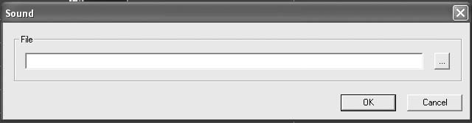
波形文件将会播放直至结束，或在时间条中遇到一个新的音频事件。音频将会通过您的主计算机的声效卡播放。

速度
允许您用动画器曲线功能修改扫描速度。数值1表示扫描设置中定义速度的100％（点每秒），较低的数值将会降低输出速度，较高的数值将会增加速度。双击动画器曲线用于设定此事件。

设定速度
设定速度事件结合可变时间代码来改变影片回放速度，就像一个可调转盘。较高的数值加速影片回放，较低的数值减慢影片回放。设定速度功能可以使用动画器曲线来编写。

载入目录
载入目录事件允许您载入一个新的帧目录至系统的时间条中。
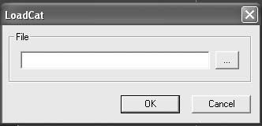

旧的帧将被覆盖。

请通过按键 来浏览您的系统，选择一个新目录。

光束影片
光束影片事件允许您预先编写影片运行时预览窗口光束模拟是允许还是禁止。

Winamp
时间条中的Winamp事件将运行Winamp程序并播放所选文件。所有Winamp支持的文件格式都可以同步于您的影片中。
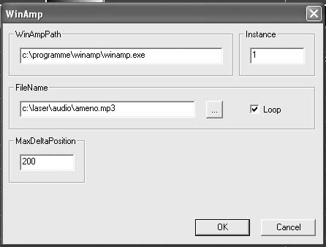
在本栏目中，可以开启多个Winamp实体。

例如，您在实体1中播放了一个视频文件，而在实体2中同时播放另一个。

如果“循环”选项被选中，所选文件将会一直循环播放直至被用户停止。

“最大误差位置”设定了所允许的最大时间误差（毫秒）。如果菲尼克斯内部时钟的时间代码与Winamp播放器的时钟误差超过这一门限，Winamp播放器会自动进行同步调整。

视频
视频事件将会以AVI RAW的格式开启一个视频文件（由于视频事件只开启视频，因此将没有音频播放。如果您需要为视频输出增加音频，您需要单独放置音频轨道在时间条中从而菲尼克斯可以同时播放两个文件）。
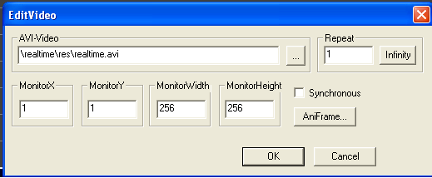

使用AVI－Video栏，您可以从硬盘中选择将要播放的文件。

重复功能让您选择视频文件将在指定窗口中播放的次数。“无限”按键使视频在影片播放过程中不停的播放。

监视器X和监视器Y的数值定义了视频回放在窗口中的起始位置。监视器高度和宽度的数值是实际视频窗口的高度和宽度。

媒体播放器
请参阅Winamp部分。媒体播放器与Winamp具有完全相同的功能。

光栅帧
光栅帧事件将使用媒体播放器事件来创建视频到激光的实时动画播放。
按照您的选择（Winamp视频或Winamp插件），您为主窗口和子窗口的设置将会自动选择。
在您可以看到效果前，您需要选择将要光栅化的屏幕的源窗口位置及其尺寸（以象素为单位）。当您移动窗口时，数值并不随之移动。因此无论你何时移动窗口，激光上的图像都会改变。
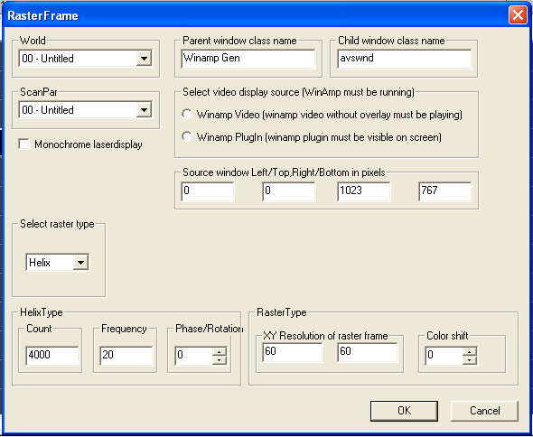

环境——定义此显示效果的投影环境。
扫描参数——定义此显示效果的扫描参数。

如果您选中选项“单色激光显示”，那么视频至激光的效果将会以单色显示（特别是在使用Yag激光时）。

使用“光栅类型”栏，您可以选择创建两种不同类型的光栅效果。“螺旋光栅”是圆形的光栅帧，“光栅”是正方形的光栅帧。

使用单色设置和螺旋光栅类型设置的视频激光显示效果如下：
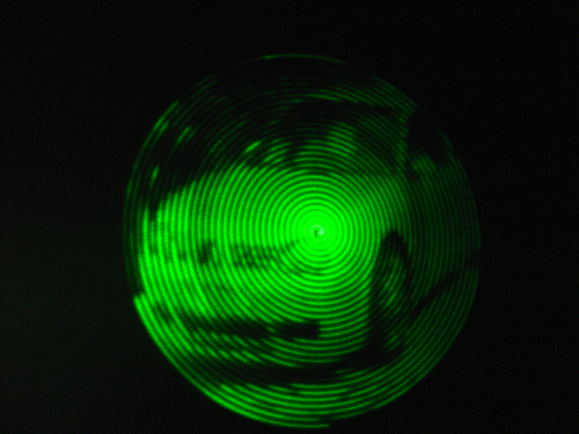
一种光栅类型的显示效果如下：

→光栅帧图片

“螺旋光栅”和“光栅”值的参数定义了光栅帧的效果：

螺旋光栅类型：

计数——设定了用于覆盖光栅帧的扫描点数。
频率——设定了显示帧的比率（帧每秒）。
相位/旋转——如果图片看上去变形或不正确，在这里改变图片的相位。

光栅类型

XY解析度——设置显示光栅帧的X轴和Y轴的解析度。
颜色变换——改变光栅图像的颜色操控。由于PCAOM设定的速度比扫描仪的速度快的多，您可能会遇到光栅帧有少许变形的情况。这个值可以纠正这种情况。

TTF 真实字体类型
此事件使用您计算机中已安装的真实字体类型来运行文本显示、纠正图像或滚动激光显示的文本。
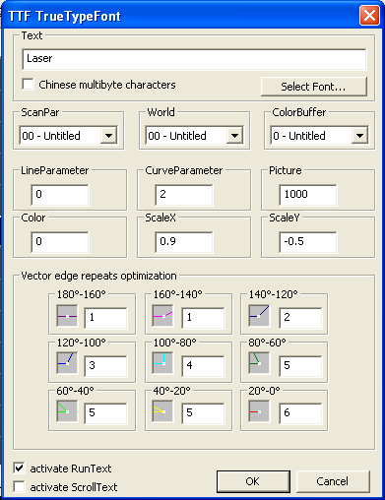
环境——定义此显示效果的投影环境。
扫描参数——定义此显示效果的扫描参数。
色彩缓冲器——定义此显示效果的色彩缓冲器。

直线参数——这个值识别直线的插值率。较高的数值将增加插值率，较低的数值将降低插值率。

曲线参数——这个值识别曲线的插值率。较高的数值将增加插值率，较低的数值将降低插值率。

图片——图片值将在目录内存中定义您所运行的文本的首个字符的储存点。

颜色——颜色值定义了选中显示文本的色彩缓冲器中的颜色。

比例XY——这个值将设定显示字体的高度和宽度。

向量角度重复优化：

系统使用这些值来准确显示TTF字体。每个字体的角度值将按这些值的设定进行插值。

跳至
在影片播放中，跳至事件将使时间指针立即跳到所键入的位置。

DMX
DMX事件将按照此处设定的数值来控制您的Riya或LD2000卡的输出。
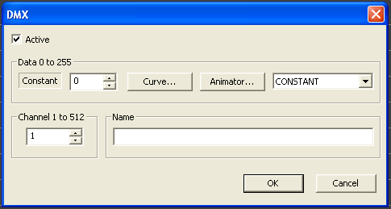
在您能够从卡上看到DMX输出前，您需要选中“激活”选项来激活输出。

您可以每个通道的修改输出，为每个通道独立键入一个修正值，或使用上文描述的曲线和动画器功能。
要随后识别您的事件，您也可以为其输入独特的名称，它们将会显示在您的时间条上。

动画器事件
动画器事件与曲线事件的功能相同。它们间唯一的区别在于，在动画器事件中，您使用的是动画器曲线功能，而非用户自定义曲线功能，来设立一个效果。

动画器功能有一个优点，它可以简单的使用互动控制。这在本手册的动画器曲线部分中已经描述过。

菲尼克斯现场操控
菲尼克斯允许您使用标准MIDI输入设备作为现场控制器，或使用游戏操纵杆和MIDI滑动条作为互动输入设备。

依照您主计算机系统上的驱动程序安装情况，您在设置菜单窗口中会看到有独立的MIDI输入和输出设备。

如果您选择标准声效卡的MIDI界面作为输入装置并连接了一个任意类型的MIDI键盘，在停止模式中，系统会自动等待您在该设备上的输入。

任意按您键盘上或已连接的MIDI设备上的一个键，以下窗口将弹出：
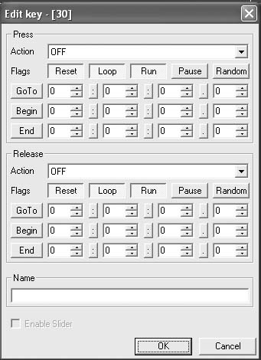
要设置开始和结束时间，请选择时间条程序中带有开始和结束标记的时间数值（请参阅“创建循环”一章），然后按下您设定循环的那个键。

然后点击本窗口中的跳至、开始和结束按钮。原先定义过的时间标记的位置将自动写入本栏中。当然您也可以手动输入数值。

动作——允许或禁止编辑键。
重设——重设输出。
循环——在定义的时间内循环播放效果。
运行——自动播放序列。
暂停——暂停输出。
随机——在起始和终止时间中设置随机时间。
名称——自定义此键的名称。

您同样可以设置一个“释放键”动作（例如，假如您释放了MIDI键盘中已按下的键）。然后您可以为此释放键的事件定义另一个动作。

注意：并非计算机系统中的所有设备都支持释放功能。例如：您的PC键盘只支持按下功能，则无法编写它的释放功能。

附录A － 网络电缆配置

两台个人计算机、集线器、交换机或其它网络设备间的连接使用 CAT5类电缆。

标准的连接器使用RJ45协议，电缆类型为屏蔽双绞线（STP）。

插脚 连接器1 连接器2
1 Tx+ Tx+
2 Tx- Tx-
3 Rx+ Rx+
4 Nc Nc
5 Nc Nc
6 Rx- Rx-
7 Nc Nc
8 Nc Nc

两台个人计算机间的直接连接使用CAT5类电缆（连线中间无任何外部网络设备）。

标准的连接器使用RJ45协议，电缆类型为屏蔽双绞线（STP）。

插脚 连接器1 连接器2
1 Tx+ Rx+
2 Tx- Rx-
3 Rx+ Tx+
4 Nc Nc
5 Nc Nc
6 Rx- Tx-
7 Nc Nc
8 Nc Nc

附录B － 连接器

ILDA标准连接器

DB－25连接器

DB－25连接器连接激光图像信号源与激光图像投影器。DB－25的插脚独立设计，从而使多数用户需要的信号集合绑定。它提供了信号的逻辑顺序，便于在没有图表的情况下重新整理插脚。

DB－25连接器插脚

编号 信号名称
1 X+ ( + / - 5 V 峰值 )
2 Y+ ( + / - 5 V 峰值 )
3 亮度 + ( TTL Blanking )
4 锁定 A
5 色彩通道 0 + (红) ( 0-5V )
6 色彩通道1 + (绿) ( 0-5V )
7 色彩通道2+ (蓝) ( 0-5V )
8 色彩通道3 + (浅绿) ( 0-5V )
9 色彩通道4 + (深蓝) ( 0-5V )
10 色彩通道5 + ( 紫) ( 0-5V )
11 nc
12 nc
13 关闭信号
14 X-
15 Y-
16
17 锁定 B
18 Nc
19 Nc
20 Nc
21 Nc
22 Nc
23 Nc
24 Nc
25 接地

信号源（如计算机或磁盘回放设备）应当使用负DB－25。投影器应当使用正DB－25。

